## UNIVERSIDAD PÚBLICA DE EL ALTO VICERRECTORADO

**DIRECCIÓN DE INVESTIGACIÓN CIENCIA Y TECNOLOGÍA INSTITUTO DE INVESTIGACIONES INGENIERÍA DE SISTEMAS**



## BRAZO ROBÓTICO DACTILOLÓGICO PARA MEJORAR EL APRENDIZAJE DE LA LECTO – ESCRITURA EN NIÑOS Y NIÑAS DEL NIVEL PRIMARIO CON DEFICIENCIA AUDITIVA.

PROYECTO FINANCIADO CON RECURSOS PROPIOS

Resolución HCC N° 07/2023 SENAPI

## EQUIPO DE INVESTIGADORES:

* **ING. YOLANDA ESCOBAR MANCILLA**

## UNIV. JUAN PABLO VALENCIA CATARI

* **UNIV. MIGUEL HUAYHUA CONDORI**

## UNIV. WILSON SANTOS QUISPE ZABALA

EL ALTO – BOLIVIA

## 2023

i

## DEDICATORIA

A Dios, por a fuerza necesaria para culminar este proyecto. A nuestros padres, por su compañía en cada paso que damos.

A todos mis amigos y compañeros por su ayuda desinteresada.

## AGRADECIMIENTO

A nuestros amados niños y jóvenes del centro de educación especial “Bartolina Sisa” en la Ciudad de El Alto - La Paz quienes brindaron su tiempo e interés para realizar la presente investigación, quienes me incluyeron en su cultura y compartieron su mundo conmigo, siempre los llevare en mi corazón.

A la universidad Pública de El Alto.

## RESUMEN

Durante años, la educación para personas sordas fue ignorada en Bolivia, careciendo incluso de lengua de señas. En los últimos 12 años, se ha observado un cambio cultural significativo con la exitosa inclusión en escuelas regulares. Este cambio ha generado desafíos para profesionales. En este contexto, la presente investigación propone la construcción e implementación del "Brazo Robótico Dactilológico" como herramienta para mejorar el aprendizaje de lecto-escritura en personas sordas.

Capítulo I: En este apartado se abordó el desarrollo de la problematización, la formulación de la pregunta de investigación, respuestas con los objetivos correspondientes y la justificación.

Capítulo II: En este apartado se expone el Fundamento Teórico, el cual forma la base teórica fundamental de la investigación. Aquí se proporciona una explicación detallada de cada concepto crucial, incluyendo el diseño y funcionamiento del "Brazo Robótico Dactilológico". Además, se examinan los antecedentes pertinentes y se hace referencia a la historia del Centro "Bartolina Sisa" para brindar un contexto adicional a la investigación.

Capítulo III: En este apartado se expone la metodología utilizada en la investigación, así como los instrumentos empleados y su validación correspondiente.

Capítulo IV: El proyecto de investigación se centra en el desarrollo del marco aplicativo, así como en la construcción y programación de las versiones de la mano y el brazo robótico.

Capítulo V: En esta sección se presenta y analiza los resultados obtenidos en el pre-test y post-test del grupo experimental.

Capítulo VI: En este capítulo se presentan las conclusiones relacionadas con los objetivos establecidos y las recomendaciones propuestas por la autora de este estudio.

## ABSTRACT

For years, education for deaf people was ignored in Bolivia, even lacking sign language. In the last

12 years, a significant cultural change has been observed with the successful inclusion in mainstream schools. This change has generated challenges for professionals. In this context, this research proposes the construction and implementation of the "Fingerprint Robotic Arm" as a tool to improve reading-writing learning in deaf people.

Chapter I: This section addressed the development of the problematization, the formulation of the research question, answers with the corresponding objectives and justification.

Chapter II: This section presents the Theoretical Foundation, which forms the fundamental theoretical basis of the research. A detailed explanation of each crucial concept is provided here, including the design and operation of the "Fingerprint Robotic Arm." In addition, relevant background is examined and reference is made to the history of the "Bartolina Sisa" Center to provide additional context to the research.

Chapter III: This section describes the methodology used in the research, as well as the instruments used and their corresponding validation.

Chapter IV: The research project focuses on the development of the Application Framework, as well as the construction and programming of the robotic hand and arm.

Chapter V: This section presents and analyzes the results obtained in the pre-test and post-test of the experimental group.

Chapter VI: This chapter presents the conclusions related to the established objectives and the recommendations proposed by the author of this study.

## ÍNDICE GENERAL

**Pág.**

## Dedicatoria Agradecimientos Resumen Abstract

Capítulo 1. INTRODUCCIÓN 1

* 1. PLANTEAMIENTO DEL PROBLEMA 2
     1. Formulación del Problema 4
  2. OBJETIVOS DE LA INVESTIGACIÓN 5
     1. Objetivo General 5
     2. Objetivo Específico 5
  3. JUSTIFICACIÓN 6
  4. DELIMITACIÓN DE LA INVESTIGACIÓN 7
     1. Temática 7
     2. Espacial 7
     3. Temporal 7
  5. HIPÓTESIS 7

1.5.1. Operacionalización de Variables 7

Capítulo 2. MARCO TEÓRICO 9

* 1. ESTADO DEL ARTE 9
  2. MARCO TEÓRICO 11
     1. Historia 11
     2. Estudio de la mano humana 16
     3. Grados De Libertad 21
     4. Lenguaje de Señas 23
     5. Alfabeto Dactilológico 23
     6. Herramientas Tecnológicas 25
  3. MARCO LEGAL 33
  4. MARCO INSTITUCIONAL 38

Capítulo 3. MARCO METODOLÓGICO 39

* 1. PARADIGMA DE INVESTIGACIÓN 39
  2. ENFOQUE DE INVESTIGACIÓN 39
  3. TIPO DE INVESTIGACIÓN 39
     1. Características de la Investigación Explicativa o causal 40
  4. DISEÑO DE INVESTIGACIÓN 40
  5. MÉTODOS DE INVESTIGACIÓN 42
  6. TÉCNICAS DE INVESTIGACIÓN 42
  7. INSTRUMENTOS DE INVESTIGACIÓN 43
     1. Validación de instrumento 43
  8. UNIVERSO, POBLACIÓN Y MUESTRA 44
     1. Muestra 45
  9. HIPÓTESIS 45
  10. VARIABLES 46
      1. Operacionalización de Variables 46
  11. PROCEDIMIENTOS DE INVESTIGACIÓN 48

Capítulo 4. MARCO APLICATIVO 50

* 1. PROTOTIPO FINAL 50
     1. Estructura y análisis del brazo robótico 50
     2. Diseño del Hardware 52
     3. Diseño del Software 53
     4. Diseño Final 61

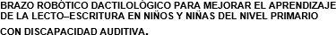Capítulo 5. PRESENTACIÓN Y ANÁLISIS DE RESULTADOS 71

* 1. INTRODUCCIÓN 71
     1. Presentación y lectura de los resultados de investigación 74
     2. Ambientes de Investigación 75
     3. Técnicas e Instrumentos utilizados 75
     4. Procedimiento de la Investigación 76
  2. INTERPRETACIÓN DE LOS RESULTADOS 77
     1. Desarrollo de las preguntas sobre el pre-test y post-test 77
  3. Análisis de Resultados 79

Capítulo 6. CONCLUSIONES Y RECOMENDACIONES 81

* 1. CONCLUSIONES 81
  2. RECOMENDACIONES 82

**ANEXOS**

## ÍNDICE DE FIGURA

**FIGURA 1 .** MANO MECÁNICA AMBROSIE (1564) 12

**FIGURA 2**. MANO SCHUNK SVH 13

**FIGURA 3.** MANO DLR I (1997) 13

**FIGURA 4.** MANO DLR II (2000) 14

**FIGURA 5**. EH1 MILANO HAND 14

**FIGURA 6.** MLR HAND 15

**FIGURA 7.** HUESOS DE LA MANO HUMANA 16

**FIGURA 8.** PATRONES BÁSICOS DE LAS FUNCIONES PRINCIPALES DE LA MANO HUMANA 17

**FIGURA 9**. MODELOS PRENSILES HUMANOS, A) CILINDRICA PALMAR, B)SUBTERMINO LATERAL, C) CENTRALIZADO, D)TRIDIGITAL, E)POSICION SUBTERMINAL 18

**FIGURA 10.** MEDICIÓN DE LA AMPLITUD DE LA MUÑECA 18

**FIGURA 11**. MEDICIÓN DE LA AMPLITUD DEL MOVIMIENTO DE LA ARTICULACIÓN METACARPOFALÁNGICA

...................................................................................................................................................... 19

**FIGURA 12**. FLEXIÓN Y EXTENSIÓN DE LAS FALANGES DISTAL Y MEDIA 19

**FIGURA 13**. ADUCCIÓN Y ABDUCCIÓN DE LOS DEDOS 20

**FIGURA 14**. ABDUCCION DEL PULGAR 20

**FIGURA 15.** MOVIMIENTO DE LAS ARTICULACIONES DEL MIEMBRO SUPERIOR 21

**FIGURA 16**. ALFABETO DACTILOLÓGICO BOLIVIANO 24

**FIGURA 17**. LCD 16X2 I2C 26

**FIGURA 18**. ARDUINO UNO 26

**FIGURA 19.** ARDUINO CABLE USB 28

**FIGURA 20**. SERVOMOTORES 28

**FIGURA 21**. JUMPER ELECTRÓNICO 29

**FIGURA 22.** IMPRESORA 3D 30

**FIGURA 23**. FILAMENTO FLEX 31

**FIGURA 24**. ARDUINO IDE 31

**FIGURA 25.** GRUPO SOMETIDO AL TRATAMIENTO 41

**FIGURA 26**. DISEÑO DE UNA ESTRUCTURA ANÁLOGA A LA ANATOMÍA HUMANA 51

**FIGURA 27.** ARDUINO (PARA PROGRAMACIÓN Y CONTROL) 55

**FIGURA 28**. PRIMER DISEÑO DE BRAZO COMPUESTO POR 7 SERVOMOTORES UTILIZADOS PARA EL MOVIMIENTO DE LOS DEDOS EN EL DISEÑO ORIGINAL 57

**FIGURA 29**. 25 LETRAS SE UTILIZAN EN EL LENGUAJE DE SIGNOS BOLIVIANO 62

**FIGURA 30**. PRESENTACIÓN DE LAS SEÑAS REPRESENTANDO EL ALFABETO DE LENGUA DE SEÑAS BOLIVIANA 68

**FIGURA 31**. QR REPOSITORIO BRAZO ROBÓTICO DACTILOLÓGICO 76

**FIGURA 32**. DIFERENCIA ENTRE EL PRE-TEST Y POST-TEST 77

**FIGURA 33**. PORCENTAJE DE LA PREGUNTA 1° - ESCRIBE EL DICTADO DACTILOLÓGICO “LETRAS” 78

**FIGURA 34.** PORCENTAJE DE LA PREGUNTA 2° - ESCRIBE EL DICTADO DACTILOLÓGICO “AYMARA” 78

**FIGURA 35.** PORCENTAJE DE ACIERTOS EN LA PREGUNTA 3°- ESCRIBE EL NOMBRE DE LA SEÑA CORRECTAMENTE “PINO” 78

**FIGURA 36.** PORCENTAJE DE LA PREGUNTA 4° - ESCRIBE EL NOMBRE DE LA SEÑA CORRECTAMENTE

“ATAUD” 79

**FIGURA 37.** PORCENTAJE DE ACIERTOS EN LA PREGUNTA 5°- ESCRIBE EL NOMBRE DE LA SEÑA CORRECTAMENTE “FACILITADOR” 79

## ÍNDICE DE TABLAS

**TABLA 1** REGISTRO ÚNICO NACIONAL DE PERSONAS CON DISCAPACIDAD, SEGÚN DEPARTAMENTO 2018 2

**TABLA 2** ACTIVIDADES Y AMBIENTES DE INVESTIGACIÓN 11

**TABLA 3** ESTUDIO ANTROPOMÉTRICO DE LA MANO POR GARRETT 22

**TABLA 4** DISPOSITIVOS DE VISUALIZACIÓN 25

**TABLA 5** CARACTERÍSTICAS TÉCNICAS DE ARDUINO UNO 27

**TABLA 6** CUADRO DE DISEÑO CUASI – EXPERIMENTAL 42

**TABLA 7** VARIABLE INDEPENDIENTE 47

**TABLA 8** VARIABLE DEPENDIENTE 48

**TABLA 9** PROCEDIMIENTOS DE INVESTIGACIÓN 49

**TABLA 10** CARACTERÍSTICAS DEL DISEÑO FINAL DEL SEGUNDO PROTOTIPO 57

**TABLA 11** CARACTERÍSTICAS DEL DISEÑO FINAL DEL TERCER PROTOTIPO 58

**TABLA 12** DATOS DE GRUPO EXPERIMENTAL 72

**TABLA 13** RESULTADOS DE LA HIPÓTESIS DEL PRE-TEST 73

**TABLA 14** TÉCNICAS UTILIZADAS 75

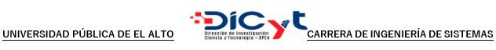

## Capítulo 1. INTRODUCCIÓN

Hoy en día la discapacidad entendida como aquella condición bajo la cual ciertas personas presentan algunas deficiencias físicas, mentales, intelectuales o sensoriales que imposibilitan interactuar con diversas actividades rutinarias normales. Por muchos años la educación para la persona sorda no fue tomada en cuenta por la sociedad boliviana. “En 1992 se presenta el Primer Libro de señas en Bolivia en el II Congreso de CESBO en Potosí. En 1995 los Sordos eligen a su primer presidente Sordo de la FEBOS: Arturo Ruescas. En 1996 se acuña la sigla LSB (Lengua Señas Boliviana)” (Ministerio De Educacion. , 2010) como ahora se puede apreciar en la comunidad Sorda los cambios fueron notables, logrando incluirlos así en algunas escuelas regulares, esta situación trae consigo una serie de adaptaciones para los Sordos y toda su comunidad, “el lenguaje contribuye significativamente al desarrollo cognitivo y desarrollo intelectual de personas con audición y alteraciones del habla” (Marberry, 2002)

La construcción e implementación de un "Brazo Robótico de dactilológico" como una herramienta en base a la tecnología para mejorar el aprendizaje de la lectura y escritura en niños con deficiencia auditiva. El proyecto busca brindar mejores oportunidades educativas a estos niños y promover su inclusión en escuelas regulares. Involucra la construcción y programación del brazo robótico, así como el diseño de una interfaz de usuario para interactuar con los niños. La investigación se llevará a cabo en la Universidad Pública de El Alto en Bolivia, y los resultados se evaluarán mediante pruebas previas y posteriores. El proyecto surge de la necesidad de abordar los desafíos que enfrentan los profesionales en el campo de la educación para personas sordas y apoyar su proceso de aprendizaje. Contribuirá a comprender los desafíos y oportunidades de integrar a las personas sordas en entornos educativos convencionales.

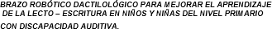El proyecto de investigación se centra en la clasificación y reconocimiento de los 25 gestos estáticos de la mano basados en el alfabeto dactilológico de la lengua de señas boliviano. El objetivo es diseñar un brazo robótico dactilológico de tamaño reducido y fácil de usar para mejorar los niveles de lectoescritura en niños y niñas con deficiencia auditiva en el nivel primario. Esta herramienta proporcionará apoyo para enseñar el lenguaje de señas a un costo bajo. Para obtener resultados positivos, es necesario trabajar de manera constante desde un nivel inicial, brindando aprendizaje práctico y automático. El brazo robótico se propone como un instrumento que facilita la traducción e



integración de personas con capacidades auditivas diferentes, así como la enseñanza a la población no auditiva. La conexión especial entre el brazo robótico y el niño puede ser una herramienta ideal tanto para fines educativos como terapéuticos, ya que permite la comunicación con el niño.

## PLANTEAMIENTO DEL PROBLEMA

***“****En Bolivia, según el Sistema del Programa de Registro Único Nacional de Personas con Discapacidad (SIPRUNPCD), hasta diciembre de 2017 se reportaron 9.912 personas que padecen de deficiencia auditiva. El mayor número de personas con deficiencia auditiva se registra en el departamento de La Paz con 2.055 casos, le sigue Santa Cruz, con 1.878, en Tarija se reportan 1.549 casos, en Chuquisaca 1.544, en Cochabamba 1.172, en Potosí 837, mientras que en Beni 549, en Oruro 249 y en Pando solo 79***”** (Ministerio de Educacion, 2018)

## Tabla 1

*Registro único Nacional de personas con discapacidad, según departamento 2018*

|  |  |
| --- | --- |
| **DEPARTAMENTO** | **CASOS** |
| *La Paz* | *2.055* |
| *Santa Cruz* | *1.878* |
| *Tarija* | *1.549* |
| *Chuquisaca* | *1.544* |
| *Cochabamba* | *1.172* |
| *Potosí* | *837* |
| *Oruro* | *249* |
| *Beni* | *549* |
| *Pando* | *79* |

***Nota:*** Ministerio de Salud, 2018

Las causas de la sordera, ya sea congénita o adquirida, son diversas. La sordera congénita puede deberse a factores genéticos transmitidos por los padres, lo que implica que el niño nace con esta condición y no desarrolla la capacidad auditiva desde el nacimiento. La exposición a vicios durante el embarazo, como el consumo de tabaco y alcohol, puede provocar problemas de audición en el recién nacido. Además, accidentes durante el embarazo, como golpes severos en el vientre de la madre o caídas, pueden también resultar en dificultades auditivas para el bebé. Las infecciones y la falta de higiene adecuada en el oído, causadas por bacterias, son otra causa potencial de pérdida de

**Capítulo** 1. **INTRODUCCIÓN**

audición. Es esencial comprender la diversidad de factores que pueden contribuir a la sordera para abordar adecuadamente cada situación.

Los padres y los profesionales son conscientes de los desafíos específicos que enfrentan los niños con sordera o hipoacusia en el entorno escolar, y de que la pérdida auditiva en sí misma puede generar dificultades de aprendizaje. Sin embargo, a menudo se atribuye el bajo rendimiento académico únicamente a la pérdida auditiva del niño, sin considerar la posibilidad de otras dificultades de aprendizaje específicas.

Los padres están comprometidos en la educación de sus hijos con discapacidad auditiva, ya sea en escuelas públicas o privadas. No obstante, se enfrentan a dificultades en las instituciones educativas, donde los profesores no tienen la capacitación necesaria para trabajar con estudiantes que presentan diferentes comportamientos, tanto en aquellos que tienen audición normal como en aquellos con hipoacusia o sordera educados bajo el enfoque clínico.

En ocasiones, los niños y jóvenes sordos pueden enfrentar malentendidos y recibir un trato inadecuado debido a la falta de conocimiento y sensibilización sobre la sordera y las necesidades específicas de esta comunidad. Esto puede ser resultado de varios factores: la sordera no afecta la inteligencia de una persona, solo es una diferencia en la forma en que perciben el mundo; si no se utilizan adecuadamente el lenguaje de señas u otras adaptaciones para la comunicación, los niños sordos pueden tener dificultades para expresarse completamente, lo que podría confundirse con una discapacidad intelectual; también se les puede confundir con personas mudas o con problemas de atención; y la falta de recursos y apoyo adecuado también juega un papel importante. Algunos padres sobreprotectores mantienen a sus hijos sordos en casa para evitar la humillación, mientras que otros sienten vergüenza en su entorno social debido al rechazo, lo que puede llevar al maltrato físico y psicológico. Esto a su vez puede llevar a pensar que los niños sordos no son inteligentes, lo que resulta en una falta de educación pertinente y mantiene a muchos de ellos en la ignorancia.

La falta de conocimiento de la lengua de señas por parte de los padres y el entorno familiar también afecta a los niños con discapacidad auditiva. Algunos padres tienen una comprensión básica de la lengua de señas, pero no la practican regularmente con sus hijos en las primeras etapas de su vida. Esto se convierte en una preocupación para los padres, ya que no saben cómo ayudar a sus hijos a reforzar lo que aprenden en las instituciones. También existe la preocupación de que sus hijos siempre dependerán económicamente de ellos y de que no podrán acceder a una educación superior. Algunos padres se resignan y piensan que sus hijos solo podrán trabajar en un oficio o que siempre



dependerán de ellos. Esta mentalidad genera lástima y miedo en los padres, creyendo que sus hijos no son capaces de tener una vida plena.

El desafío de brindar una educación inclusiva y de calidad a los niños sordos implica contar con profesores y especialistas capacitados en la enseñanza de personas con deficiencia auditiva. Es necesario crear un ambiente de apoyo que motive a los niños sordos a aprender el español como segunda lengua, sin descuidar su lengua de señas como parte de su identidad cultural y comunicativa. La amplia variedad de vocabulario en la lengua de señas puede dificultar el proceso de lectoescritura. Aunque los niños sordos pueden aprender a leer en voz alta y comprender lo que leen utilizando el lenguaje de señas y la mímica, esto no siempre se refleja en la realidad.

Los profesores también se ven afectados por la falta de comprensión de lectoescritura en los estudiantes sordos. En muchas asignaturas principales, los profesores tienen que adaptar sus planes de estudio y a menudo se sienten frustrados al no poder entender a los estudiantes. La lengua de signos ha sido tradicionalmente el factor que marca la diferencia en los métodos educativos utilizados para enseñar a los niños sordos. Estos niños comienzan a usar la dactilología antes de poder leer y escribir, e incluso antes de entender las correspondencias entre la dactilología y la escritura. La dactilología no es una representación del lenguaje oral, excepto cuando se representa posteriormente en forma escrita. Aunque la dactilología tiene una correspondencia uno a uno con cada letra del alfabeto, no es una representación exacta de lo escrito, ya que la naturaleza de la actividad dactílica (realizar señales con las manos en secuencia) impide al lector examinar o explorar la página impresa.

## Formulación del Problema

¿Será la carencia en el uso de dispositivos electrónicos un impedimento en la metodología de aprendizaje de la lecto-escritura inicial en sordos del centro de educación especial “Bartolina Sisa” en la Ciudad de El Alto - La Paz?

## Preguntas Secundarios

* + - * Poca interpretación de las palabras lo cual contribuye el riesgo de abandonar la escuela debido a la conjugación de verbos lo que provoca es que no pueden formular oraciones simples.

**Capítulo** 1. **INTRODUCCIÓN**

* + - * Escasos herramientas de enseñanza porque requieren de una gran cantidad de datos, tiempo y una gran capacidad de procesamiento por parte del hardware y software lo que requiere de un alto costo de inversión en equipamiento, esto limita el desarrollo de este tipo de sistemas.
      * La ejecución del lenguaje de señas por parte de los niños con discapacidad con auditiva del centro educativo especial, no es asimilada apropiadamente, debido a la falta de atención que se brinda a los mismos.
      * No tener un prototipo que contenga la maniobrabilidad y destreza de una mano humana.
      * Entrenar al prototipo la capacidad de interpretar señas, es complejo por la dominación del lenguaje de los sordos, para reproducir el movimiento que resultaría una letra o palabra que desea interpretar.

## OBJETIVOS DE LA INVESTIGACIÓN

## Objetivo General

Construir y programar un brazo robótico basado en los movimientos de la mano humana que sea capaz de reproducir el alfabeto dactilológico para mejorar el aprendizaje de la lecto–escritura en niños y niñas bolivianos del nivel primario con deficiencia auditiva.

## Objetivo Específico

* + - * Desarrollar una herramienta para evaluar el nivel de conocimiento, e intervenir con el brazo robótico dactilológico para desarrollar la mejora en la lecto – escritura inicial.
      * Evaluar los resultados obtenidos del aprendizaje de lecto–escritura después de la intervención de la estrategia del brazo robótico dactilológico.
      * Diseñar y simular el brazo robótico, controlado con servomotores que accionan los dedos del prototipo mediante una tarjeta Arduino. Para el armado del prototipo que se imprime en 3D a partir de código libre y pueda ser controlada por una interfaz.
      * Implementar un sistema de comunicación entre el prototipo y los niños, efectuando resultados experimentales donde es posible identificar movimientos del prototipo a partir de señales para ejecutar movimientos básicos que conforman el lenguaje de señas.



## JUSTIFICACIÓN

En la aplicación de la ingeniería se busca entre otras cosas la optimización de los procesos; en el caso se **justifica económicamente** porque permitirá eliminar el costo que existiría pagar a un profesional traductor de la lengua de señas al lenguaje oral. Además, el presente proyecto de investigación se desarrollará bajo plataforma de software libre1 y tecnologías Open Source, lo cual permitirá desarrollar el proyecto para que esté disponible de forma gratuita para los usuarios finales, de tal forma que el uso del sistema no debe generar gastos significativos adicionales para el usuario.

Desarrollo de un brazo robótico traductor del alfabeto dactilológico es un trabajo de carácter **social**, ya que permitirá mejorar la integración y la calidad de vida de las personas con deficiencia auditiva por medio de un dispositivo electrónico diseñado y programado con una interfaz gráfica de fácil interpretación, que muestre información para facilitar el aprendizaje de la lecto-escritura inicial. Es relevante el aporte social que se brindara nueva opción a los padres, facilitadores y principalmente a los niños con deficiencia auditiva de nivel inicial, ayudara a la memorización en corto tiempo el alfabeto. El proyecto se podría ampliar para poder llegar a otros ámbitos educativos, porque la importancia de la lecto – escritura es fundamental y es apropiado para un buen desenvolvimiento.

La implementación de un brazo robótico dactilológico para mejorar las habilidades de lectura y escritura en niños con discapacidad auditiva tiene un aporte **tecnológico,** la construcción de un diseño mecánico especializado que replica en la medida de lo posible, los movimientos y la destreza de una mano humana, la programación y así como el diseño de una interfaz de usuario para la interacción con los niños. Esto implica el uso de motores, articulaciones y materiales adecuados para garantizar la funcionalidad y la seguridad. Para mejorar la participación activa en el proceso educativo tanto de los facilitadores como de los niños en el campo de la educación para sordos, es fundamental implementar herramientas innovadoras y adaptadas a sus necesidades específicas. Asegurar que los estudiantes tengan acceso a contenido educativo en su lengua de señas.

1 El software libre se refiere a programas informáticos cuyo código fuente es accesible para el público. Los usuarios tienen la libertad de ver, modificar y distribuir dicho software.

**Capítulo** 1. **INTRODUCCIÓN**

## DELIMITACIÓN DE LA INVESTIGACIÓN

## Temática

Se tendrá en cuenta la clasificación y reconocimiento de los 25 gestos estáticos de la mano basados en el alfabeto dactilológico de la lengua de señas boliviano, diseño de una herramienta de reducido tamaño y fácil de uso “Brazo robótico dactilológico para ayudar a mejorar los niveles de la lecto-escritura inicial en niños y niñas del nivel primario con deficiencia auditiva permitirá el apoyo a la enseñanza del lenguaje de señas contar con una herramienta de bajo costo.

## Espacial

La presente investigación se encontrará dentro del Centro de educación especial “Bartolina Sisa” en la Ciudad de El Alto - La Paz.

## Temporal

Los datos que serán considerados para la realización del trabajo de investigación serán enmarcados dentro del periodo 2023.

## HIPÓTESIS

En este documento se exponen avances parciales del proyecto de investigación. Este proyecto define como hipótesis, que existe dificultad desarrollar e implementar una herramienta software que apoye el proceso de aprendizaje lecto – escritura en niños y niñas del nivel primario con deficiencia auditiva.

La hipótesis aquí definida resulta relevante para el inicio de la investigación, aunque es posible que se vaya adaptando a medida que el proyecto avance, según los resultados que se vayan obteniendo. La pregunta que guía el proyecto de investigación es ¿Será la carencia en el uso de dispositivos electrónicos un impedimento en la metodología de aprendizaje de la lecto-escritura inicial en sordos del centro de educación especial “Bartolina Sisa” en la Ciudad de El Alto - La Paz?

## Operacionalización de Variables

El estudio se enfoca en el desarrollo y uso de un brazo robótico dactilológico para mejorar las habilidades de lectura y escritura en niños con discapacidad auditiva. El objetivo es brindar mejores oportunidades educativas a estos niños y fomentar su inclusión en escuelas regulares. La investigación incluye la construcción y programación del brazo robótico, así como el diseño de una interfaz de usuario para interactuar con los niños. Se justifica el proyecto debido a los desafíos que enfrentan los



profesionales en el campo de la educación para sordos y para apoyar su proceso de aprendizaje. El marco teórico incluye información sobre la historia de las manos robóticas, la anatomía de la mano humana y los diferentes movimientos y grados de libertad de la mano. También se mencionan estudios y desarrollos previos en el campo de las manos robóticas.

* + - * **DEFINICIÓN CONCEPTUAL DE LA VARIABLE INDEPENDIENTE** “BRAZO ROBÓTICO DACTILOLÓGICO”

El brazo robótico dactilológico es un instrumento electrónico que se utilizara como una estrategia para el aprendizaje de la lecto – escritura, el mismo será creado con componentes electrónicos y Arduino que ayuden a diferenciar el alfabeto dactilológico de manera correcta; la dactilología es una forma importante de comunicación para las personas sordas o con deficiencia auditiva, y un brazo robótico dactilológico puede ser una herramienta útil para facilitar la comunicación con personas que utilizan lenguajes de señas. Estos brazos robóticos pueden ser programados para realizar las diferentes configuraciones de dedos y manos que representan las letras del alfabeto y otros elementos lingüísticos, permitiendo así la interacción con personas sordas o con deficiencia auditiva de manera más fluida.

## DEFINICIÓN CONCEPTUAL DE LA VARIABLE DEPENDIENTE

“APRENDIZAJE DE LA LECTO – ESCRITURA”

1. Definimos la lectura como una acción que consiste en buscar el significado bajo los signos. Para que exista lectura hace falta texto escrito y de esta manera lograr comunicarnos.
2. La escritura consiste en plasmar pensamientos en un papel u otro soporte material a través de la utilización de signos. Estos signos, por lo general, son letras que forman palabras.
3. El aprendizaje de la lectoescritura para niños sordos puede ser un proceso diferente al de los niños oyentes debido a la ausencia o limitación del sentido auditivo. Sin embargo, con el enfoque y apoyo adecuados, los niños sordos pueden desarrollar habilidades de lectura y escritura de manera efectiva y alcanzar un nivel de alfabetización significativo. Algunas estrategias y enfoques clave para facilitar el aprendizaje de la lectoescritura en niños sordos: lenguaje de señas, apoyo visual y el uso de la tecnología.

***UNIVERSIDAD PÚBLICA DE EL ALTO* ARRERA DE INGENIERÍA DE SISTEMAS**



**C**

**Capítulo 2. MARCO TEÓRICO**

## ESTADO DEL ARTE

Como antecedentes al proyecto de investigación se desarrolló la búsqueda de similitudes en temas de estudios relacionados al desarrollo e implementación de un brazo robótico dactilológico los cuales se resumen en el siguiente punto.

## Antecedentes Internacionales

México, año 2006 en la Universidad Tecnológica de Monterrey desarrolla la tesis con el tema “Incorporación de las nuevas tecnologías educativas a favor del aprendizaje de la lectura y escritura del español, en el niño sordo severo y profundo.” uso de un software del alfabeto dactilológico mexicano contribuye a favorecer la enseñanza de la lectura y escritura del español como segunda lengua para 12 alumnos sordos severos y profundos de primer grado de primaria. software y programa utilizados resultaron útiles en aquellos alumnos que tienen conocimiento elemental del alfabeto dactilológico, fomentaron el conocimiento de la escritura del alfabeto en mayúsculas, minúsculas y de palabras, siempre y cuando se lleven a cabo actividades complementarias eficaces que faciliten la integración de: señas, letras en español escrito y uso del teclado de la computadora. (Mejia, 2008) **Antecedentes Nacionales**

Cochabamba, en el año 2002 en la Universidad Mayor de San Simón , la señora Corvera Escobar, Miriam Lourdes, presente la Tesis de Grado “Orientación en el uso de guías metodológicas para mejorar la inclusión educativa de estudiantes con deficiencia auditiva en unidades educativas regulares.”, Dentro de la educación para persona con deficiencia auditiva, la importancia del conocimiento de lengua de señas boliviana (LSB), para la comunidad sorda y los oyentes tener relación optima al proceso educativo y salud, dentro de la unidad educativa regular donde logre desplazarse, sin ningún obstáculo, sin discriminación, valorando la diversidad e inclusión del entorno, por el cual se propone plantear material educativo con implementación de guías metodológicas para el aprendizaje, que requiere generar igualdad de oportunidades, condiciones, situaciones y expectativas de las persona sordas - oyentes, desarrollando signos lingüísticos, código dactilológico, expresiones faciales corporales para mejorar el proceso educativo inclusivo. (Corvera, 2022) **Antecedentes Locales**

En la ciudad de La Paz, en el año 2015 en la Universidad Mayor de San Andres , la señora Martha Rocio Mauricio Llifuta, presente el proyecto de Grado “Tutor para la enseñanza de la lectoescritura



***UNIVERSIDAD PÚBLICA DE EL ALTO* CARRERA DE INGENIERÍA DE SISTEMAS**

para niños con deficiencia auditiva en el nivel primario” caso: centro de educación especial auditiva “effetá”.”, El tutor de lectoescritura está diseñando especialmente para niños con deficiencia auditiva del nivel primario para que los mismos reciban una enseñanza de forma digitalizada el cual ayude al desarrollo intelectual en cuanto a la lectura y escritura. Además, cuenta con las temáticas que están puestas en su avance curricular, como ser las vocales, abecedario, conjugación de palabras, silabeo y formulación de oraciones simples los cuales durante su manipulación se puede apreciar las diferentes imágenes, cuentos y libros que ayudan que el niño desarrolle sus capacidades intelectuales (Mauricio, 2015)

## Corriente o Enfoque elegido por el investigador

El presente proyecto de investigación al ser analiza las causas que originan el problema o hecho que estudia, también se analiza la vinculación que existe entre la variable, la presente investigación considera que es causal ya que permite explicar la relación de causa y efecto. Según (Hernández Sampieri, 2010) mencionan que la investigación de tipo explicativo: van más allá de la descripción de conceptos o fenómenos o del establecimiento de relaciones entre concepto; es decir, están dirigidos a responder por las causas de los eventos y fenómenos físicos o sociales. Como su nombre lo indica su interés se centra en explicar por qué ocurre un fenómeno y en qué condiciones se manifiesta, o porque se relaciona con una o más variables.

También dentro de las características de la investigación trabajare con el enfoque cuantitativo (van a trabajar con aspectos medibles en cantidades, como cifras, datos y muy posiblemente con estadísticas), y la forma de medir sus resultados debe ser de forma concreta y clara, para lo cual se diseña un test acorde al tipo de investigación. “La investigación cuantitativa es un conjunto de técnicas de investigación que se utilizan para obtener una visión general del comportamiento y la percepción de las personas sobre un tema en particular” (Vila, pág. 41, 2022,).

Primera etapa se lo realizará en las instalaciones del instituto de investigaciones de la carrera de Ingeniería de Sistemas donde se desarrollará la parte de comunicación entre el Ordenador y el prototipo a desarrollar. En una segunda etapa se realiza pruebas de campo PC – Prototipo a Desarrollar – Brazo Robótico, revisando y evaluando la comunicación, esta se llevará a cabo en los ambientes del instituto de investigaciones para ir probando, verificando y la funcionalidad del brazo robótico. Tercera Etapa diseño del brazo robótico.

**Capítulo** 2. **MARCO** TEÓRICO

## Tabla 2

*Actividades y Ambientes de Investigación*

**Etapa Actividades Ambientes**

PRIMERA

SEGUNDA

TERCERO

Investigación de parámetros de diseño Desarrollo del armado de los componentes electrónicos con el Arduino,

Impresión del primer prototipo (mano robótica) en la IMPRESORA 3D Verificación y pruebas de campo Funcionalidad del Arduino y armado del brazo robótico

Impresión del segundo prototipo (brazo robótico) en la IMPRESORA 3D

Diseño e implementación del segundo prototipo armado del brazo robótico impreso en 3D . Verificación y pruebas de campo Funcionalidad del Arduino y armado del brazo robótico

Instalaciones de Instituto de Investigaciones de la Carrera de Ingeniería de Sistemas

Instalaciones de Instituto de Investigaciones de la Carrera de Ingeniería de Sistemas

Instalaciones de Instituto de Investigaciones de la Carrera de Ingeniería de Sistemas

***Nota:*** *Etapas de las actividades del proceso de desarrollo del proyecto*.

## MARCO TEÓRICO

En el presente acápite se dará a conocer todas las bases teóricas importantes y resaltantes para poder dar un mejor conocimiento de la presente investigación, Se explicará cómo se realizó el instrumento de la variable independiente, y luego se mostrará la base teórica de la variable dependiente y su forma de asimilación cognitiva, para finalizar se analizará los antecedentes sobres la estrategia con la que se pretende realizar mejoras en la lecto–escritura.

## Historia

Para el desarrollo del proyecto es necesario tener conocimientos básicos y avanzados acerca de la robótica, para el diseño del prototipo con una motivación inspirada en proyectos similares que ayuden a personas que lo necesiten. La educación con la robótica es muy amplia ya que con estos conocimientos se pueden desarrollar muchos proyectos que ayuden a la población, a través de diseños



***UNIVERSIDAD PÚBLICA DE EL ALTO* CARRERA DE INGENIERÍA DE SISTEMAS**

de prototipos con la programación. Es por esa razón que nace la idea de ayudar a personas con deficiencia auditiva a través del presente proyecto.

* + - * Esto inicia en Paris, en el año de 1564 D.C.; en donde Pare Ambroise publica el primer diseño de una mano mecánica, que imitaba a una mano real con músculos mecánicos; desarrollo anticipaba posibilidades que eran difíciles de imaginar en ese momento, y que las únicas limitaciones para explorar esas posibilidades eran inherentes al tiempo en el que se encontraban.

## Figura 1

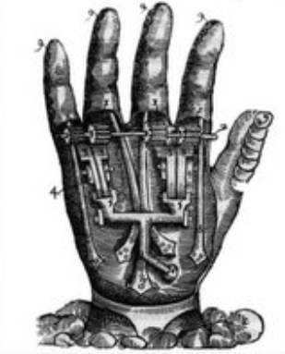Mano mecánica Ambrosie (1564)

***Nota.*** Mano robótica desarrollada por el Centro Aeroespacial Alemán. Adaptado 1997, Ove Do Carmo, <http://sites.google.com/site/anomymousspynet/cronología>

Algunos prototipos reales de manos robóticas, susceptibles de utilizarse con fines educativos y que son de relevancia para el presente estudio, se describen a continuación.

## Mano Schunk SVH

La mano SVH, de la empresa alemana Schunk, es una mano robótica avanzada con cinco dedos que produce de manera semejante los 20 grados de libertad que tiene la mano humana. La mano incorpora toda la electrónica dentro de su estructura y su grado de movilidad es similar al de la mano humana. Dispone de nueve motores eléctricos que movilizan 20 GDL, permitiéndole realizar diferentes tipos de agarres. Tiene sensores táctiles en los dedos y una superficie elástica que asegure el agarre de objetos. La muñeca de la mano no dispone de

**Capítulo** 2. **MARCO** TEÓRICO

ningún movimiento, pero está completamente preparada para acoplarse a brazos robóticos. (Ove Do Carmo, p.13, 2016,).

## Figura 2

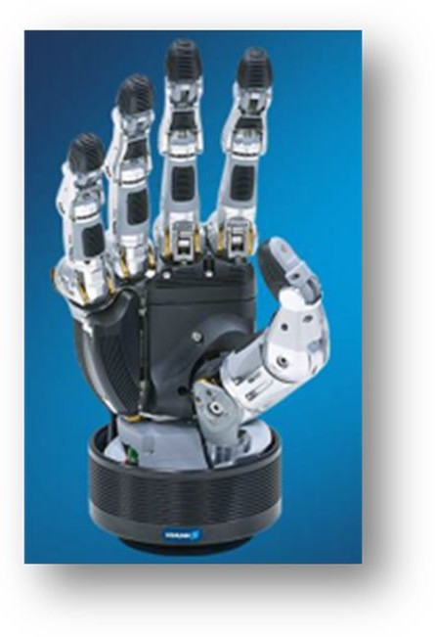*Mano Schunk SVH*

***Nota. La mano SVH, de la empresa alemana Schunk. Adaptado 2016, Ove Do Carmo.***

## Mano DLR

La mano DLR I (Deutsches Zentrum für Luft- und Raumfahrt) es una mano robótica desarrollada por el Centro Aeroespacial Alemán año 1997. Esta es una mano robótica un ejemplo destacado de la tecnología utilizada en robótica y biomecánica. Es una mano articulada multisensorial con 12 doce GDL (grado de libertad) con cuatro dedos, montada sobre un sensor de fuerza y posición de seis ejes. Todos los actuadores están contenidos en la palma de la mano, así como en los dedos mismos. La transmisión del movimiento es por poleas y tendones. Andrade y Zúñiga (2011, p.6).

## Figura 3

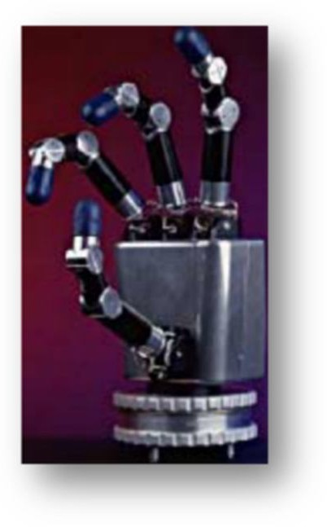*Mano DLR I (1997)*

***Nota. Mano robótica desarrollada por el Centro Aeroespacial Alemán. Adaptado 1997, Ove Do Carmo.***



***UNIVERSIDAD PÚBLICA DE EL ALTO* CARRERA DE INGENIERÍA DE SISTEMAS**

## Mano DLR II

En el siglo XXI aparece el siguiente desarrollo en este campo, los análisis dela mano de DLR I, permitieron grandes avances en la tecnología de agarre. La mano DLR versión II cuenta con 13 DLR manejados por servomotores y transmitidos solamente con un cableado de 12 líneas.

## Figura 4

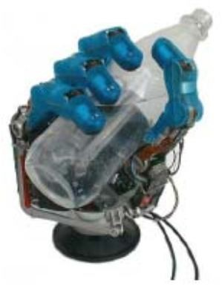*Mano DLR II (2000)*

***Nota:*** *Diseño de un sistema Articulado emulado el movimiento de una mano*

## EH1 Milano Hand

Perteneciente a la compañía Prensilia, la mano antropomórfica EH1 Milano, que se puede observar en la figura 3, posee un total de cinco dedos que suman 16 GDL (Grados De Libertad) y seis motores que controlan el movimiento de la mano. La versión anterior de esta mano, fue la primera controlada por la mente de un voluntario como una prótesis, mediante unos electrodos colocados en su extremidad. (Gutiérrez, 2014, p.16).

La presente prótesis que se puede observar en la figura 3 fue desarrollada primera mente con pruebas realizadas a través de la mente de un voluntario, la versión actual cuenta con el movimiento de los cinco dedos a través de 6 servomotores.

## Figura 5

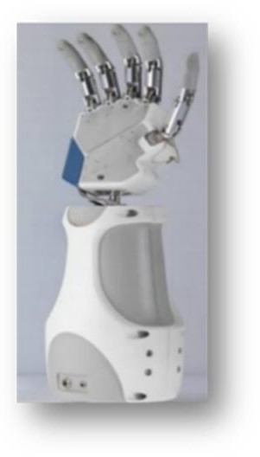*EH1 Milano Hand*

***Nota.*** *Producto o tecnología nueva relacionada con manos robóticas, prótesis. Basado en, Gutiérrez, 2014*

**Capítulo** 2. **MARCO** TEÓRICO

## MLR Hand

Se trata de una prótesis robótica desarrollada como parte de un programa del laboratorio de física aplicada Stephen Hopkins. La parte superior del brazo contiene un hombro con dos motores que permiten los movimientos de abducción / aducción y flexión / extensión, un rotador del húmero, un codo y la unidad de potencia. Los movimientos de los dedos se diseñaron como unidades independientes con controladores de motores internos que permiten controlar la posición. Así mismo cada dedo contaba con la electrónica necesaria para establecer la comunicación con la palma. (Samper, 2014, p.36).

La prótesis MLR tiene como funcionalidad independiente de cada uno de sus dedos con motores, para que pueda ser controlada cada posición que realice la prótesis, esta prótesis cuenta con dos motores en la parte del codo para que realice diferentes movimientos. Realiza diferentes movimientos o movimientos especiales teniendo contacto con la palma de esta forma llega a ser útil para personas que padecen alguna discapacidad, gracias a los movimientos que realiza teniendo contacto con su palma es útil para la comunicación con personas o para alguna otra funcionalidad.

Como se pudo observar en el diseño de las diferentes prótesis ambos son similares pero cada prótesis lleva diferentes movimientos y cada movimiento está sujeto a un grado de libertad que tiene cada prototipo. Por ejemplo, en el prototipo de la figura 4 se puede observar que tiene 16 grados de libertad.

## Figura 6

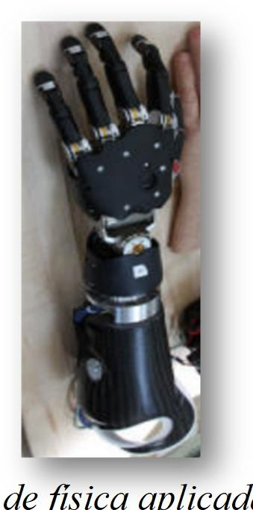*MLR Hand*

***Nota.*** *Desarrollado laboratorio de física aplicada Stephen Hopkins. Basado en Samper,2014*



***UNIVERSIDAD PÚBLICA DE EL ALTO* CARRERA DE INGENIERÍA DE SISTEMAS**

## Estudio de la mano humana

La mano del hombre realiza dos funciones principales; la manipulación de objetos y la recepción sensorial, se ha desarrollado a un grado de perfección gracias a la comunicación que tiene esta con el cerebro, el cual, al recibir señales sensoriales de esta, entrena al sistema visión. La mano está compuesta de 27 huesos clasificados en 3 grupos principales: los huesos del carpo, los huesos del metacarpo y los huesos digitales(falanges). Los nombres de estos y la clasificación de los mismos se enlistan a continuación.

## Figura 7

*Huesos de la mano humana*

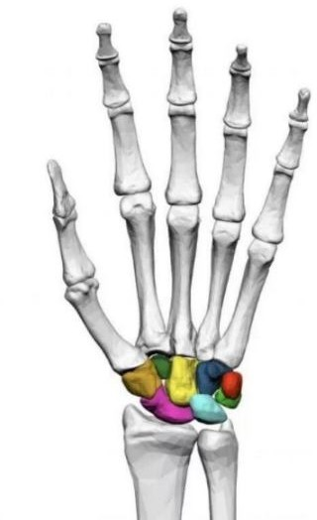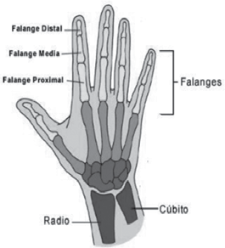

***Nota:*** *Falanges de los dedos Dr. Azañeto Inope*

**Huesos del Carpo (8):** Escafoides, Semilunar, Piramidal, Pisiforme, Trapecio, Trapezoide, Grande, Ganchoso.

**Huesos del Metacarpo (5):** Estos son los huesos largos que conectan los huesos del carpo con los huesos digitales: Metacarpiano del pulgar, Metacarpiano del dedo índice, Metacarpiano del dedo medio, Metacarpiano del dedo anular, Metacarpiano del dedo meñique

**Huesos Digitales (14 por mano):** Estos son los huesos de los dedos: Falange proximal del pulgar, Falange intermedia del pulgar, Falange distal del pulgar, Falange proximal del dedo índice, Falange intermedia del dedo índice, Falange distal del dedo índice, Falange proximal del dedo medio, Falange intermedia del dedo medio, Falange distal del dedo medio.

El resultado de esto ha provocado una serie de investigaciones sobre esta área del cuerpo humano para determinar su importancia y los niveles de movilidad que presenta. Debido a la cantidad de

**Capítulo** 2. **MARCO** TEÓRICO

huesos y falanges presentes en cada una de las articulaciones, es necesario realizar un análisis preliminar para establecer las pautas que guiarán la construcción del prototipo.

El análisis realizado determinará la cantidad de movimientos que el prototipo podrá realizar y su capacidad de interactuar con personas con deficiencia auditiva.

## Movimientos básicos.

En 1919, Schlesinger desarrolló una clasificación de la taxonomía para el estudio de la destreza de las manos humanas y la planificación de prótesis (Taylor y Schwartz, 1995). Este autor agrupó en seis categorías las estrategias de agarre de la mano humana: agarre cilíndrico (Cylindical Grasp), de punta (Tip), de gancho (Hook or Snap), de palma (Palmar), esférico (Spherical Grasp) y de lado (Lateral).

## Figura 8

*Patrones básicos de las funciones principales de la mano humana*

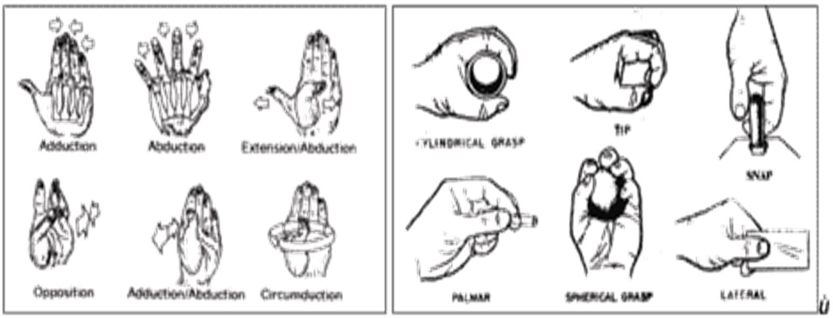

***Nota:*** Falanges de los dedos Dr. Azañeto Inope

**Pinza de Precisión:** Este movimiento implica el uso de los dedos pulgar e índice para agarrar objetos pequeños o realizar tareas que requieren precisión, como escribir o recoger alfileres.

**Pinza de Lado:** En este patrón, los dedos pulgar e índice sostienen un objeto alrededor de su perímetro, como cuando sostienes una taza por el asa.

**Preensión de Gancho:** Este movimiento involucra los dedos curvados en forma de gancho para agarrar objetos grandes o pesados, como el mango de una bolsa.

**Preensión de Cilindro:** En esta prensión, los dedos rodean un objeto cilíndrico, como un vaso o una botella, y lo sujetan de manera uniforme.



***UNIVERSIDAD PÚBLICA DE EL ALTO* CARRERA DE INGENIERÍA DE SISTEMAS**

**Preensión Lateral:** Aquí, el objeto se sujeta entre los dedos y la palma de la mano. Esto se utiliza, por ejemplo, al sostener una barra o un palo.

**Prensión de Palma:** Este patrón de prensión implica sostener un objeto en toda la palma de la mano, como cuando sujetas una pelota.

## Figura 9

*Modelos prensiles humanos, a) Cilindrica palmar, b)Subtermino Lateral, c) Centralizado, d)Tridigital, e)Posicion Subterminal.*

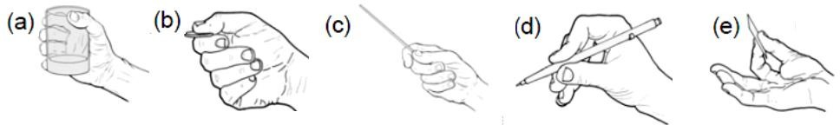

***Nota:*** Paolo Darios, “A Human-like Robotic manipulation System Implementing Human Models of Sensory – Motor Coordination”

## Los arcos de movilidad de las articulaciones de la mano.

Determinarán las pautas para ver hasta cuántos grados una articulación puede realizar un movimiento, sin sufrir alguna lesión cuando se habla de un ser humano. De la misma manera servirá para que el prototipo tenga un límite de movimiento para que su parte mecánica no sea afectada, o también para que no realice movimientos innecesarios. En el movimiento de extensión y flexión de la muñeca la amplitud media del movimiento es de 70° para la extensión y de 80° para la flexión (figura 10)

## Figura 10

*Medición de la amplitud de la muñeca*

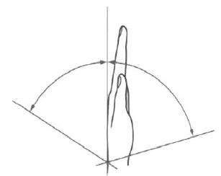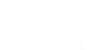

0°

70 Extensión

Flexion

80

***Nota:*** René Cailliet, Anatomía funcional biomecánica.

**Capítulo** 2. **MARCO** TEÓRICO

En cambio, la amplitud en las articulaciones metacapofalángicas es de 30° a 45° para la extensión y de 90° para la flexión (figura 11)

## Figura 11

Medición de la amplitud del movimiento de la articulación metacarpofalángica

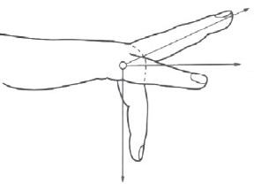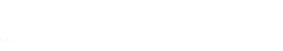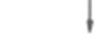

**30° a 45°**

**0°**

**90°**

***Nota.*** *René Cailliet, Anatomía funcional biomecánica.*

La flexión y extensión de las falanges distal y media (figura 12), se lo realiza juntando los dedos en movimiento continuo y tocan la palma aproximadamente hasta el nivel del surco palmar distal **Figura 12**

*Flexión y extensión de las falanges distal y media*

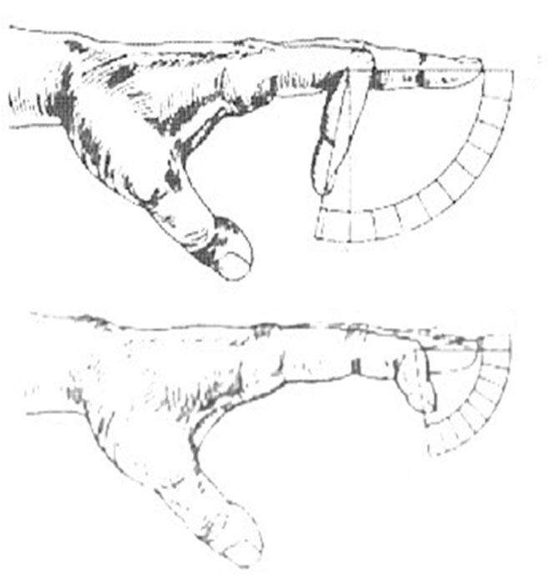

0°

100°

0°

90°

***Nota:*** René Cailliet, <http://redalyc.uaemex.mx/pdf/614/61411404.pdf>

La abducción y aducción se miden a partir de la línea axial de la mano, todos los dedos se separan en arcos de aproximadamente 20°, mientras que en aducción se juntan y tocan entre sí.



***UNIVERSIDAD PÚBLICA DE EL ALTO* CARRERA DE INGENIERÍA DE SISTEMAS**



*dedos*

## Figura 13

*Aducción y abducción de los*

0°

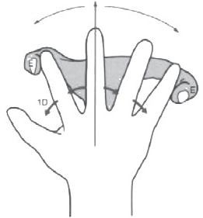

20°

20°

***Nota:*** René Cailliet, Anatomía funcional biomecánica

El pulgar puede adbucirse en el plano de la plama (0°) o en un angulo recto en la abducción palma hasta los 70°

## Figura 14

*Abduccion del pulgar*

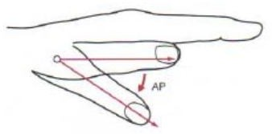

0°

70°

***Nota:*** Rene Cailliet. Anatomía Funcional Biomecánica

## Función del brazo.

Estos dispositivos son diseñados para imitar, en la medida de lo posible, los movimientos y la destreza de un brazo humano. **Diseño mecánico,** como la longitud, el alcance, el tipo de articulaciones y la capacidad de carga. **Dibujo y modelado,** se utilizan software de diseño asistido por computadora (CAD) para crear modelos detallados en 3D del brazo, considerando la ergonomía y la funcionalidad. Incluyendo materiales ligeros y resistentes que puedan soportar las cargas y movimientos previstos. Esto puede incluir filamento para la impresión en 3D. **Actuadores y motores,** se seleccionan los motores y actuadores necesarios para proporcionar los movimientos deseados. Motores paso a paso o servomotores, dependiendo de la aplicación. **Programación,** Se desarrolla el software necesario para programar los movimientos de la mano y del brazo Esto puede incluir el desarrollo de interfaces

**Capítulo** 2. **MARCO** TEÓRICO

de usuario para facilitar la programación y el control remoto. **Ensamblaje,** se lleva a cabo el ensamblaje físico del brazo, conectando los componentes mecánicos y electrónicos según el diseño previamente establecido. **Pruebas y ajustes,** se realizan pruebas exhaustivas para verificar el funcionamiento correcto del sistema. Se ajustan parámetros y se realizan modificaciones según sea necesario. **Integración con otros sistemas,** en algunos casos, el brazo y antebrazo robótico se integran con otros sistemas, como sensores adicionales, cámaras o sistemas de control centralizados. (Sosa, 2017)

En resumen, los brazos y antebrazos robóticos desempeñan una variedad de funciones en diversas aplicaciones, proporcionando eficiencia, precisión y seguridad en entornos específicos.

## Figura 15

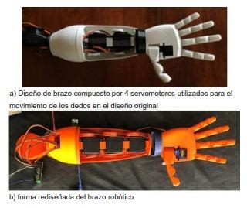*Movimiento de las articulaciones del miembro superior.*

***Nota:*** Desarrollos en hardware Sistemas de robots exoesqueletos activos de miembros superiores, Gopura, R., Bandara, D., Kiguchi, K. y Mann, G. K., 2016.

## Grados De Libertad

La mano humana tiene un alto número de grados de libertad son la cantidad de parámetros independientes que determinan la posición del elemento terminal del brazo robótico, el número de grados de libertad por lo general coincide con el número de eslabones de la cadena cinemática. (Ollero,2001).

Cada dedo consta de tres falanges: la distal, media y proximal, mientras que el dedo pulgar tiene únicamente la falange distal y proximal. Los Grados de Libertad (GDL) asociados permiten



***UNIVERSIDAD PÚBLICA DE EL ALTO* CARRERA DE INGENIERÍA DE SISTEMAS**

diversas configuraciones para la prensión y manipulación, alcanzando un mayor potencial al variar los planos de trabajo gracias a sus articulaciones tipo bisagra. En el análisis estático de los dedos, es esencial considerar factores como las longitudes de las falanges, el peso, la influencia de la gravedad, el punto de inserción del músculo, el centro de articulación y los puntos de contacto entre las falanges. Estos elementos influyen en la capacidad de agarre y manipulación, proporcionando una comprensión más completa de la funcionalidad y versatilidad de la mano. Se han realizado trabajos relacionados con el estudio antropométrico de la mano y las falanges, en la siguiente tabla se muestra el estudio efectuado por Garrett donde se detalla la relación en longitud que existe entre los dedos con respecto al porcentaje de la longitud. Andrade y Zúñiga (2011, p.26).

## Tabla 3

*Estudio antropométrico de la mano por Garrett*

|  |  |  |  |
| --- | --- | --- | --- |
| **Falange** | **Proximal** | **Media** | **Distal** |
| **Pulgar** | 17.1 | - | 12.1 |
| **Índice** | 21.8 | 14.1 | 8.6 |
| **Medio** | 24.5 | 15.8 | 9.8 |
| **Anular** | 22.2 | 15.3 | 9.7 |
| **Meñique** | 17.2 | 10.8 | 8.6 |

***Nota:*** Estudio antropométrico de la mano y las falanges. Adaptado de Andrade Suñiga, 2012, pág. 27.

Las diferentes prótesis que se observaron en la figura 14 son diseños de manos robóticas con diferentes capacidades de movimiento y grados de libertad, útiles para el diseño del prototipo que pueda ayudar a personas que tengan alguna dificultad como el aprendizaje de las personas con deficiencia auditiva estos prototipos son útiles con sus movimientos. Los grados de libertad son una medida de la flexibilidad de movimiento en un sistema mecánico o un robot. Cuantifican el número de direcciones independientes en las que una articulación o componente puede moverse y son esenciales para comprender la capacidad y las funcionalidades de una estructura mecánica o un brazo robótico.

**Capítulo** 2. **MARCO** TEÓRICO

## Lenguaje de Señas

El lenguaje de señas es el medio de comunicación natural entre las personas sordas, pues les permite transmitir y comunicar sus ideas, creencias, deseos e intenciones, siendo que, en esta forma de expresión del lenguaje, basan su material mental y proceso cognitivo, ya que es un lenguaje rico, flexible y creativo (García, 2002, p.8).

El lenguaje de señas es inspirado con el objetivo de ayudar a las personas con deficiencia auditiva en su comunicación con los mismos. Con este lenguaje pueden expresar lo que siente, lo que necesitan o lo que quieren decir a los demás, con este medio de comunicación ya se pueden expresar utilizando una o ambas manos. A través de este lenguaje se pueden comunicar con las demás personas, siendo un lenguaje de señas hablado con las manos inician su aprendizaje de comunicación desde lo más básico que es el del alfabeto dactilológico.

El reconocimiento y la promoción del lenguaje de señas como una lengua legítima y valiosa es esencial para garantizar la igualdad de oportunidades y los derechos de las personas sordas. También es importante para las personas oyentes y profesionales trabajar para aprender y respetar el lenguaje de señas y facilitar la comunicación efectiva entre personas sordas y oyentes.

## Alfabeto Dactilológico

La Lengua de Señas Boliviana (LSB) es una lengua natural como cualquier otra, de carácter viso gestual espacial, con gramática propia. Cada país tiene su propia lengua de señas, pero el punto coincidente es que para aplicarla se usa la combinación de la vista, manos y la expresión facial como medio de interacción comunicativa. El alfabeto se refiere a las vocales o abecedario que inicialmente aprenden en la forma básica, en la parte de dactilológico significa que utilizarán las manos para aprender el alfabeto desde lo elemental. Así con la unión de ambos significados se llama alfabeto dactilológico a un sistema que se utilizará para la enseñanza con las manos y poder tener una comunicación apropiada con las demás personas, aprendiendo cada vocal con las manos desde lo esencial.

Ministerio de Educacion (2010) menciona que la dactilología (alfabeto manual) para Sordos es lo primero para el aprendizaje de las lenguas de señas. En esta unidad encontraremos un esquema que grafica los aspectos centrales de la dactilología y su ubicación práctica en la Lengua de Señas Boliviana 30 letras. (pág.41)



***UNIVERSIDAD PÚBLICA DE EL ALTO* CARRERA DE INGENIERÍA DE SISTEMAS**

## Figura 16

*Alfabeto Dactilológico Boliviano*

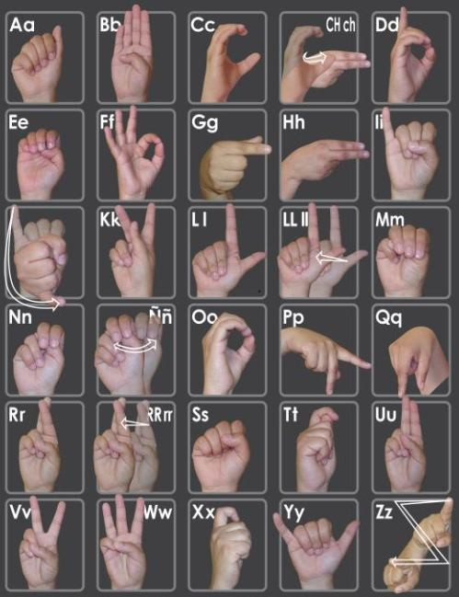

***Nota:*** Adaptado 2010, Ministerio de Educación pag.42

El alfabeto dactilológico se presenta como una herramienta valiosa para facilitar la comunicación rápida y elemental entre personas sordas y aquellas que no comparten un lenguaje de señas común. Asimismo, resulta beneficioso para intérpretes y profesionales que interactúan con la comunidad sorda, permitiéndoles transmitir información específica o deletrear palabras que carecen de un signo correspondiente en el lenguaje de señas utilizado. Es crucial destacar que el alfabeto dactilológico no debe ser malinterpretado como un lenguaje de señas completo. Aunque resulta eficaz para representar letras y palabras básicas, carece de la capacidad para expresar la complejidad inherente a un lenguaje completo con su gramática y estructura. Para lograr una comunicación más enriquecedora y significativa, es imperativo emplear un lenguaje de señas completo y debidamente desarrollado.

**Capítulo** 2. **MARCO** TEÓRICO

## Herramientas Tecnológicas

En este punto, describiremos de manera simple el proceso de diseño de hardware del brazo robótico dactilológico para facilitar su comprensión. Según Merino (2008), el término hardware tiene su origen etimológico en el inglés y se define como el conjunto de componentes que conforman la parte física o material.

## Pantalla LCD monocromática 16x2

La pantalla de visualización se utiliza para presentar los datos procesados por el Arduino Uno, existen diferentes dispositivos que permiten la visualización como contadores, matrices de leds y pantallas. En la tabla 4 se presentan los más utilizados.

## Tabla 4

*Dispositivos de visualización*

|  |  |  |  |  |  |
| --- | --- | --- | --- | --- | --- |
| **DISPOSITIVO** | **RESOLUCIÓN** | **BUS** | **PANEL**  **TÁCTIL** | **COLOR** | **MEMOR**  **IA** |
| LCD Oled | 128x64 pixeles | 4 bits | NO | Monocromát | NO |
|  |  |  |  | ico |  |
| LCD 16x2 | 32 caracteres | 4 bits | NO | Monocromát | RAM |
| 12C |  |  |  | ico | 80bits |
| TFT3.2’ | 320x 240 Pixeles | 16 bits | SI | 65536 | SD hasta |
|  |  |  |  |  | 1Gb |

***Nota:*** Pantalla de cristal líquido (LCD) utilizada comúnmente en dispositivos electrónicos, 2020, ALEXANDER.

Para la selección del dispositivo de visualización se analizó la tabla 3 y se tomó en cuenta que la función principal de esta pantalla es presentar el consumo de energía eléctrica acumulado, por ello se utiliza una LCD 16x2 con comunicación I2C que facilita el intercambio de información con Arduino. En la figura 3 se muestra la conexión con Arduino y sus terminales señalizadas.



***UNIVERSIDAD PÚBLICA DE EL ALTO* CARRERA DE INGENIERÍA DE SISTEMAS**

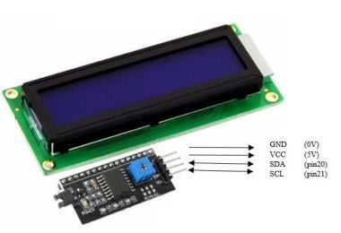

## Figura 17

*LCD 16x2 I2C*

***Nota:*** Pantalla de cristal líquido (LCD) utilizada comúnmente en dispositivos electrónicos, 2020, ALEXANDER.

## Arduino

Uno es una placa electrónica basada en el microcontrolador ATmega328. Cuenta con 14 entradas/salidas digitales, de las cuales 6 se pueden utilizar como salidas PWM (Modulación por ancho de pulsos) y otras 6 son entradas analógicas. Además, incluye un resonador cerámico de 16 MHz, un conector USB, un conector de alimentación, una cabecera ICSP y un botón de reseteado. La placa incluye todo lo necesario para que el microcontrolador haga su trabajo, basta conectarla a un ordenador con un cable USB o a la corriente eléctrica a través de un transformador. (ARDUINO, 2018).

## Figura 18

*ARDUINO UNO*

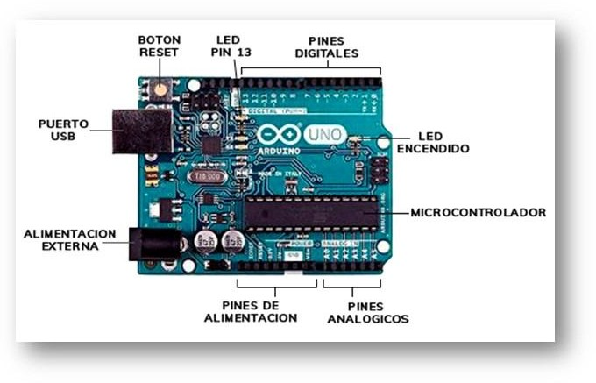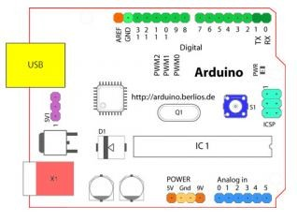

***Nota:*** Placa de desarrollo de código abierto utilizada para prototipar y desarrollar proyectos electrónicos y robóticos., 2018, ARDUINO***.***

**Capítulo** 2. **MARCO** TEÓRICO

Arduino es una plataforma electrónica abierta para la creación de prototipos y que gira en torno a un microcontrolador. Esta plataforma posee una arquitectura hardware guiada por un programa o software que le va a permitir ejecutar programas previamente diseñados.

## Tabla 5

*Características técnicas de Arduino Uno*

**Microcontrolador:** ATmega328

**Voltaje:** 5V

**Voltaje** entrada (recomendado): 7-12V

**Voltaje** entrada (limites): 6-20V

**Digital** I/O Pins: 14 (de los cuales 6 son salida PWM)

**Entradas** Analógicas: 6

**DC Current** per I/O Pin: 40 mA

**DC Current** parar 3.3V Pin: 50 mA

**Flash Memory:** 32 KB (ATmega328) de los cuales 0.5 KB son utilizados para el arranque

**SRAM**: 2 KB (ATmega328)

**EEPROM**: 1 KB (ATmega328)

**Clock Speed:** 16 MHz

***Nota:*** Placa Arduino Uno. Extraído del sitio web ***(ARDUINO, 2018)***

## Cable USB

A través de esta entrada se admiten únicamente 5 volts. Se puede obtener los 5 volts del puerto USB del pc y/o de cualquier otro dispositivo compatible con el USB, de un adaptador de teléfono móvil con salida al USB o a través de uno de los "cargadores de emergencia" disponibles también para teléfonos móviles. Usualmente no se cometer errores de polaridad ni de voltaje cuando se usa el USB para alimentar. (Zagal,2017, p.3).

La conexión entre un PC y la tarjeta Arduino se realiza utilizando un cable USB. El uso de este cable es importante ya que permite cargar el código en la tarjeta Arduino.



***UNIVERSIDAD PÚBLICA DE EL ALTO* CARRERA DE INGENIERÍA DE SISTEMAS**

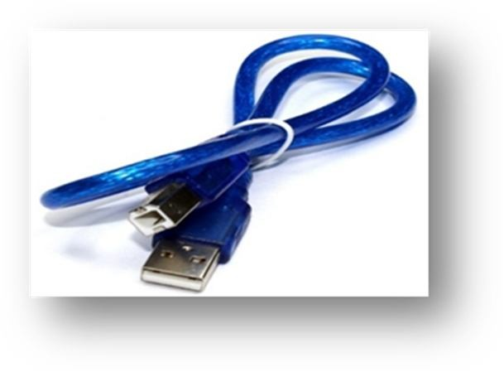

## Figura 19

*Arduino cable USB*

***Nota:*** *Transferencia de datos entre el Arduino y el equipo de desarrollo, 2017, Zagal.*

## Servomotores

Los servomotores son dispositivos que se pueden ubicar en cualquier posición dentro de su rango y mantenerse estable, lo que caracteriza a estos dispositivos son la fuerza, velocidad y baja inercia, como se muestra en la Figura 3 (Andrango,2019, p.47,48).

El servomotor es el que permite realizar los movimientos del prototipo. Para el presente proyecto se utiliza el servomotor con torque metálico para su buen funcionamiento y resistencia.

## Figura 20

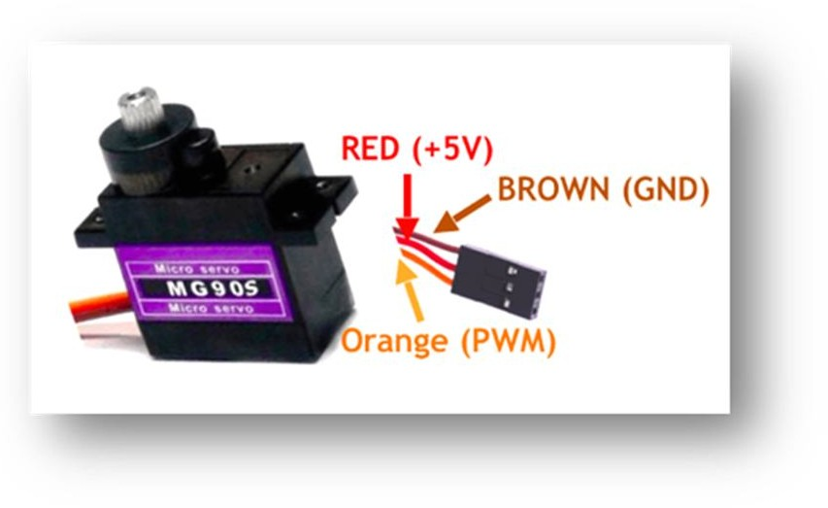*Servomotores*

***Nota:*** Dispositivos electromecánicos utilizados en aplicaciones para controlar con precisión el movimiento de ejes, palancas, brazos. 2017, Rubio pag.15

## Jumper Electrónico

Son flexibles de longitud con un conector tipo macho y hembra. Son perfectos para realizar proyectos con Arduino ya que se adaptan a la mayoría de sensores y actuadores existentes en el mercado. También son útiles para alambrar circuitos al protoboard. (Salvador,2017).

Los jumpers son importantes porque son los que permiten la conexión o unión de un servo motor hacia la tarjeta de Arduino y la conexión con la fuente (Batería). A través del jumper

**Capítulo** 2. **MARCO** TEÓRICO

se puede transmitir la energía que manda la fuente hacia los servos, de esa manera se puede alimentar a los servos, o realizar la unión de cables positivos y negativos de cada servo motor

## Figura 21

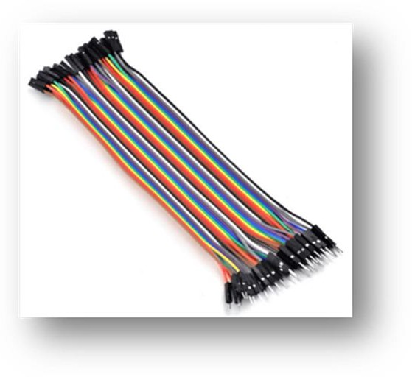*Jumper electrónico*

***Nota:*** Conexiones rápidas y fáciles sin la necesidad de realizar soldaduras 2017, Salvador***.***

## Impresora 3D

Es un grupo de tecnologías de fabricación por donde un objeto tridimensional es creado mediante la superposición de capas sucesivas de material. Las impresoras 3D se basan en modelos 3D para definir qué se va a imprimir. Un modelo no es sino la representación digital de lo que se va a imprimir mediante algún software de modelado, con una impresora 3D se puede generar una cuchara, o cualquier otro objeto que se pueda imaginar, usando tan solo la cantidad estrictamente necesaria de material, y para hacerlo se debe tener la representación del objeto en un formato de modelo 3D reconocible para la impresora. Una impresora 3D es una máquina capaz de realizar “impresiones” de diseños en 3D, creando piezas o maquetas volumétricas a partir de un diseño hecho por un ordenador. Surgen con la idea de convertir archivos de 2D en prototipos reales o 3D. (Noguero,2014, p.3).

La impresora 3D es primordial para la impresión del prototipo del presente proyecto, al realizar la impresión se prende como una luz azul donde se prepara el filamento para que pueda ser utilizado, como si fuera la tinta de una impresora común.



***UNIVERSIDAD PÚBLICA DE EL ALTO* CARRERA DE INGENIERÍA DE SISTEMAS**

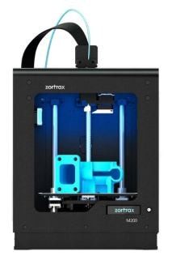

## Figura 22

*Impresora 3D*

***Nota:*** Prototipito y diseño de productos, utilizan para crear prototipos rápidos, 2017, Doménech p.14.

Cada pieza es impresa con una impresora 3D, usando el filamento termoplástico (flex), un material de alta dureza y baja deformación muy resistente. La ventaja de usar esta tecnología es que se pueden construir piezas funcionales en plásticos estándar y es muy útil para prototipados. Para el diseño de las piezas se utiliza el software CAD con extensión de STL, y el fichero es orientado para poder ser impreso y divido en capas. (DOMENECH, 2017)La impresora 3D es el que permite la impresión de diseños de todo tipo que se puede imaginar con esta tecnología se puede construir todo tipo de diseños de prototipos donde cada pieza es imprimida con un tipo de filamento.

## Filamento Flex

Es un elastómero termoplástico con el que se pueden imprimir piezas de flexibilidad, consistencia y dureza asombrosa. El cabezal puede trabajar a una temperatura de 215°C. (Mejia, 2014, p32).

Es un material que no es encontrado con facilidad y llega más en color blanco como se puede observar en la Figura 7, este material es un filamento más usado por la impresión de otros prototipos. El filamento flex es un material de alta duración resistible al calor, con este filamento se realiza la impresión de cada pieza ya que es de un material de plástico duro

**Capítulo** 2. **MARCO** TEÓRICO

## Figura 23

*Filamento Flex*

***Nota:*** Material versátil que permite fabricación de prototipos y productos que requieren piezas con características flexibles y resistentes. 2014 Mejia, p.33

## Software Arduino

Arduino es una placa de desarrollo basado en microcontrolador atmel es importante precisar que los microcontroladores son circuitos integrados en lo que es posible grabar instrucciones las que deben inscribirse en un lenguaje de programación utilizando un entorno de desarrollo compatible.

Arduino IDE se distribuye en forma gratuita por lo que sólo necesitas Acceder al sitio web oficial de la aplicación para descargar una copia instalable. También se trata de un software que distribuye una licencia libre de modo que es posible Acceder al código Fuente del aire y construir un el instalador desde el organizar las modificaciones que consideres necesarias. (peña, 2020).

## Figura 24

*Arduino IDE*

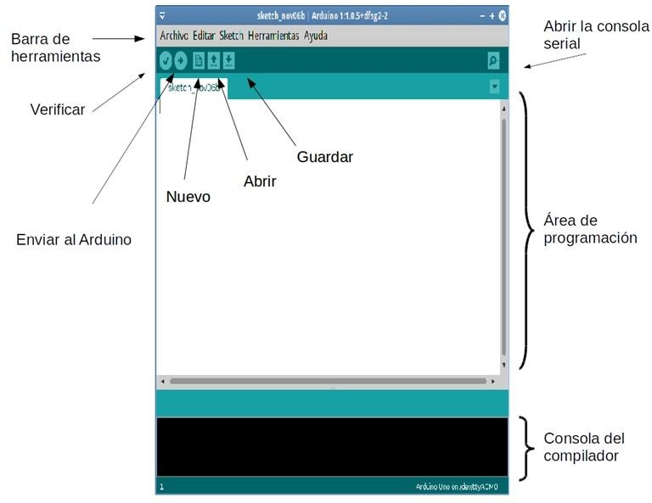



***UNIVERSIDAD PÚBLICA DE EL ALTO* CARRERA DE INGENIERÍA DE SISTEMAS**

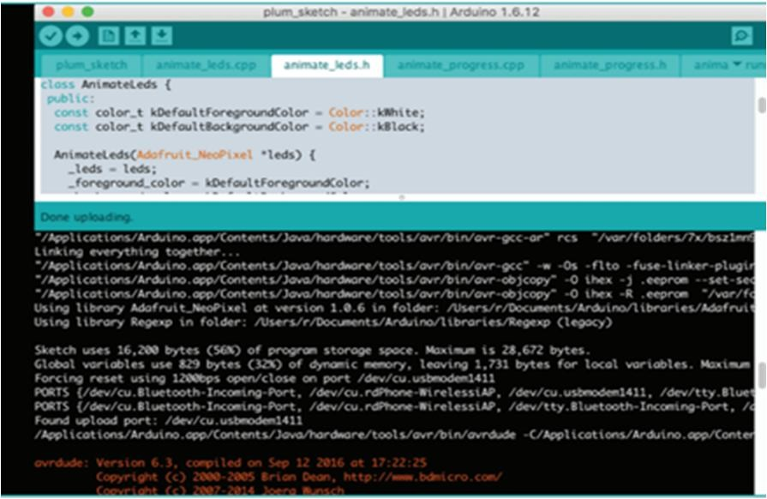

***Nota:*** Arduino IDE (Integrated Development Environment), que es una aplicación de software utilizada para programar y cargar código en placas Arduino.

En este entorno de desarrollo, se puede observar el funcionamiento de cada una de las partes que conforman un proyecto de Arduino. En la barra de herramientas, se pueden ver las librerías y la conexión del puerto de Arduino. La sección de la consola muestra el monitor serie, donde se identifican los errores y se verifica el funcionamiento del código realizado. En la consola del compilador, al ejecutar el código, se verifica si es correcto antes de cargarlo en la placa; de lo contrario, mostrará un error.

* **Estructura del programa de Arduino:** La estructura del lenguaje de programación de Arduino es bastante simple y se compone de al menos dos partes. Estas dos partes necesarias, o funciones, encierran bloques que contienen declaraciones, estamentos o instrucciones. (Ruiz,2017 pág. .6)

La estructura de un programa Arduino típico, se muestra a continuación:

void setup ()

{

estamentos;

}

void loop ()

{

estamentos;

}

En esta parte de la estructura es donde se realiza la parte del código. Dentro del void setup se inicia los pines, y dentro del void loop se ejecuta el desarrollo del código que viene siendo los eventos.

**Capítulo** 2. **MARCO** TEÓRICO

## Función setup () y loop ()

La función setup () se invoca una sola vez cuando el programa empieza, se utiliza para inicializar los modos de trabajo de los pines, o el puerto serie, después de llamar a setup (), la función loop () hace precisamente lo que sugiere su nombre, se ejecuta de forma cíclica, lo que posibilita que el programa este respondiendo continuamente ante los eventos que se produzcan en la tarjeta. (Ruiz, 2007, p.7).

La función setup() se utiliza para realizar la configuración inicial una sola vez al inicio del programa, mientras que la función loop() se utiliza para controlar el comportamiento repetitivo del programa y ejecutar las acciones que queremos que la placa Arduino realice de manera continua.

## MARCO LEGAL

**DECRETO SUPREMO Nº 0328 EVO MORALES AYMA PRESIDENTE DEL ESTADO PLURINACIONAL DE BOLIVIA**

## CONSIDERANDO:

Que el Artículo 70 de la Constitución Política del Estado, señala los siguientes derechos de las personas con discapacidad: ser protegido por su familia y por el Estado, a la educación y salud integral gratuita, a la comunicación en lenguaje alternativo, al trabajo en condiciones adecuadas con remuneración justa que le asegure una vida digna, y al desarrollo de sus potencialidades individuales. Que los Parágrafos II y III del Artículo 71 de la Constitución Política del Estado, establecen que el Estado adoptará medidas de acción positiva para promover la efectiva integración de las personas con discapacidad en el ámbito productivo, económico, político, social y cultural sin discriminación alguna; y que el Estado generará las condiciones que permitan el desarrollo de las potencialidades individuales de las personas con discapacidad.

Que el Parágrafo II del Artículo 77 de la Constitución Política del Estado señala que el Estado y la sociedad, tienen tuición plena sobre el sistema educativo, que comprende la educación regular, alternativa y especial, y la educación superior de formación profesional.

Que el Artículo 85 de la Constitución Política del Estado establece que el Estado promoverá y garantizará la educación permanente de niñas, niños y adolescentes con discapacidad o con talentos extraordinarios en el aprendizaje, bajo la misma estructura, principios y valores del sistema educativo y establecerá una organización y desarrollo curricular especial.



***UNIVERSIDAD PÚBLICA DE EL ALTO* CARRERA DE INGENIERÍA DE SISTEMAS**

Que el Artículo 5 de la Ley N° 1678, de 15 de diciembre de 1995, de la Persona con Discapacidad, señala que las personas con discapacidad gozan de los derechos y garantías reconocidos por la Constitución Política del Estado y otras disposiciones legales. Asimismo, el Artículo 6 establece que los derechos y beneficios reconocidos a favor de las personas discapacitadas son irrenunciables, entre los que está el recibir educación en todos los ciclos y niveles, sin ninguna discriminación en establecimientos públicos y privados, de acuerdo al tipo y grado de discapacidad.

Que la UIT-T, Sector de Normalización de las Telecomunicaciones, en su Resolución 70. Accesibilidad de las telecomunicaciones/TIC para las personas con discapacidades suscrito en la Asamblea Mundial de Normalización de las Telecomunicaciones llevada a cabo en Johannesburgo, del 21 al 30 de octubre de 2008, invita a los Estados Miembros a considerar la introducción de servicios de retransmisión de telecomunicaciones que permitan que las personas con incapacidades para oír y para hablar, utilicen servicios de telecomunicaciones que sean funcionalmente equivalentes a los utilizados por las personas sin incapacidades.

Que la Declaración de Madrid, aprobada el 23 de marzo de 2002 por el Congreso Europeo sobre las Personas con Discapacidad, recomienda a los países miembros al reconocimiento de la Lengua de Signos de manera concordante con el acuerdo a la Declaración de Salamanca de 1994; que en el Artículo 91 del apartado “Directrices para la acción en el plano nacional” señala que las políticas educativas deberán tener en cuenta las diferencias individuales y las distintas situaciones; así como la importancia de la lengua de signos como medio de comunicación para los sordos/as, debiéndose garantizar que todos los sordos/as tengan acceso a la enseñanza de lengua de signos de su país.

Que Bolivia es signataria de la Convención de los Derechos de las Personas con Discapacidad, suscrita con la Organización de las Naciones Unidas el año 2006, cuya parte pertinente insta a reconocer y promover la utilización de lengua de señas, facilitar el aprendizaje de lengua de señas y la promoción de la identidad lingüística de las personas sordas, adoptando medidas pertinentes para emplear a maestros/as, incluido maestros/as con discapacidad que estén cualificados en lengua de señas o Braille y para formar a profesionales y personal que trabaje en todos los niveles educativos. Que para efectivizar el ejercicio del derecho de las personas con deficiencia auditiva a comunicarse y a ser incluidos en la sociedad, es necesaria la aprobación de una norma que establezca los mecanismos formales y operativos para la difusión y uso de la Lengua de Señas Boliviana.

**Capítulo** 2. **MARCO** TEÓRICO

## EN CONSEJO DE MINISTROS

**DECRETA:**

**ARTÍCULO 1.- (OBJETO**) El presente Decreto Supremo tiene por objeto reconocer la Lengua de Señas Boliviana - LSB como medio de acceso a la comunicación de las personas sordas en Bolivia y establecer mecanismos para consolidar su utilización.

**ARTÍCULO 2.- (DEFINICIONES)** Para los efectos del presente Decreto Supremo, se establecen las siguientes definiciones:

* **Persona Sorda:** Es una persona con pérdida y/o limitación auditiva, en menor o mayor grado. A través del sentido de la visión estructura su experiencia e integración con el medio. Se enfrenta cotidianamente con barreras de comunicación que impiden en cierta medida su acceso y participación en la sociedad en igualdad de condiciones que sus pares oyentes.
* **Lengua de Señas Boliviana:** Sistema lingüístico cuyo medio es el visual más que el auditivo. Tiene su propio vocabulario, expresiones idiomáticas, gramática y sintaxis. Los elementos de esta lengua son la configuración, la posición y la orientación de las manos en relación con el cuerpo y con el individuo. Esta lengua también utiliza el espacio, dirección y velocidad de movimientos, así como la expresión facial para ayudar a transmitir el significado del mensaje, siendo en esencia, una lengua viso gestual.

**ARTÍCULO 3.- (RECONOCIMIENTO)** Se reconoce la Lengua de Señas Boliviana como medio de comunicación de las personas sordas, que les permite participar activamente en los diferentes niveles de la sociedad, dentro del marco legal y el derecho a la inclusión en la sociedad en su conjunto y acceder a información.

**ARTÍCULO 4.- (INTÉRPRETES EN ACTOS OFICIALES)** Las instituciones públicas deberán incorporar la participación de intérpretes o personas con conocimiento de la Lengua de Señas Boliviana para la respectiva traducción a las personas con deficiencia auditiva, en actos oficiales de relevancia nacional, departamental y local.

## ARTÍCULO 5.- (INTÉRPRETES EN MEDIOS DE COMUNICACIÓN AUDIOVISUALES)

1. Las empresas de televisión pública y privada deben incluir la interpretación a la Lengua de Señas Boliviana, por lo menos en uno de sus programas informativos diarios.
2. El Órgano Ejecutivo promoverá la interpretación a la Lengua de Señas Boliviana de programas de interés general, cultural, recreativo, político, educativo y social, así como la utilización de



***UNIVERSIDAD PÚBLICA DE EL ALTO* CARRERA DE INGENIERÍA DE SISTEMAS**

tecnología apropiada que permita sustituir la información sonora de los programas, haciéndolas más accesibles, como las modalidades de Closed Caption o texto escondido y/o Subtitulación. **ARTÍCULO 6.- (DERECHO A LA EDUCACIÓN EN LA LENGUA DE SEÑA BOLIVIANA)**

1. El Estado Plurinacional de Bolivia a objeto de promover el ejercicio del derecho a la educación en la Lengua de Señas Boliviana, a través del Ministerio de Educación, ampliará en las instituciones educativas el apoyo técnico-pedagógico, asegurando la atención y guía especializada para la inclusión de las y los estudiantes sordas y sordos en igualdad de condiciones.
2. El Ministerio de Educación incorporará en la currícula de las Escuelas Superiores de Formación de Maestros, el aprendizaje de la Lengua de Señas Boliviana como materia complementaria para la formación integral de docentes.

**ARTÍCULO 7.- (RECONOCIMIENTO DE COMPETENCIAS**) El Ministerio de Educación, a través de las instancias correspondientes, reconocerá formalmente las competencias de las personas que tienen conocimiento y utilizan la Lengua de Señas Boliviana, independientemente de la forma en que las hubieran adquirido.

## ARTÍCULO 8.- (CONSEJO DE LA LENGUA DE SEÑAS BOLIVIANA)

Créase el Consejo de la Lengua de Señas Boliviana como única instancia de definición, promoción, investigación y divulgación de la Lengua de Señas Boliviana.

## ARTÍCULO 9.- (COMPOSICIÓN DEL CONSEJO DE LA LENGUA DE SEÑAS BOLIVIANA)

1. El Consejo de la Lengua de Señas Boliviana estará integrado por un total de cinco (5) representantes de las siguientes instituciones:

Un (1) representante del Ministerio de Educación. Un (1) representante del Ministerio de Culturas. Un (1) representante del Ministerio de Justicia.

Dos (2) representantes de la Federación Boliviana de Sordos.

1. El Ministerio de Educación convocará y presidirá el Consejo de la Lengua de Señas Boliviana. **ARTÍCULO 10.- (FUNCIONES DEL CONSEJO DE LA LENGUA DE SEÑAS BOLIVIANA**) El Consejo de la Lengua de Señas Boliviana tendrá las siguientes funciones:
   1. Aprobar su Reglamento Interno.
   2. Aprobar e Incorporar las nuevas señas de la Lengua de Señas Boliviana.

**Capítulo** 2. **MARCO** TEÓRICO

* 1. Proponer a los Ministerios acciones de difusión de la Lengua de Señas Boliviana.
  2. Solicitar información sobre las personas sordas al Programa de Registro Único Nacional de Discapacidad y a otras instancias competentes.
  3. Coordinar con el Ministerio de Educación la correcta utilización de la Lengua de Señas Boliviana en las instituciones educativas.
  4. Promover acciones para unificar el vocabulario, expresiones idiomáticas, gramática y sintaxis de la Lengua de Señas Boliviana.
  5. Proponer al Ministerio de Educación una agenda de investigación orientada a mejorar la aplicación y difusión de la Lengua de Señas Boliviana, con el fin de elevar el nivel de la calidad de vida de las personas Sordas.

Los señores Ministros de Estado, en sus respectivos Despachos, quedan encargados de la ejecución y cumplimiento del presente Decreto Supremo. Es dado en el Palacio de Gobierno de la Ciudad de La Paz, a los catorce días del mes de octubre del año dos mil nueve.

FDO. EVO MORALES AYMA, David Choquehuanca Céspedes, Juan Ramón Quintana Taborga, Nardi Suxo Iturry, Carlos Romero Bonifaz, Alfredo Octavio Rada Vélez, Walker Sixto San Miguel Rodríguez, María Cecilia Rocabado Tubert, Noel Ricardo Aguirre Ledezma, Luis Alberto Arce Catacora, Oscar Coca Antezana, Patricia Alejandra Ballivián Estensoro, Walter Juvenal Delgadillo Terceros, Luis Alberto Echazú Alvarado, Celima Torrico Rojas, Calixto Chipana Callisaya. Rene Gonzalo Orellana Halkyer, Jorge Ramiro Tapia Sainz, Roberto Iván Aguilar Gómez, Julia D. Ramos Sánchez, Pablo Groux Canedo.

**La Constitución Política del Estado**, a nivel de su Artículo 302, numerales 2, 35 y 39 los cuales disponen "…2. Planificar y promover el desarrollo humano en su jurisdicción… 35. Convenios y/o contratos con personas naturales o colectivas, públicas y privadas para el desarrollo y cumplimiento de sus atribuciones, competencias y fines… 39 Promoción y desarrollo de proyectos y políticas para niñez y adolescencia, mujer, adulto mayor y personas con discapacidad…" estableciendo, así como competencias exclusivas de los Gobiernos Autónomos Municipales: planificar y promover el desarrollo humano en su jurisdicción; la promoción y desarrollo de proyectos y políticas a favor de la niñez y adolescencia, mujer.

**En ello, el Gobierno Autónomo Municipal de El Alto** creo la secretaria Municipal de Desarrollo Humano y Social Integral con la competencia de desarrollar y promover políticas, planes, programas y proyectos que garanticen la protección y restitución de los derechos de los niños, niñas



***UNIVERSIDAD PÚBLICA DE EL ALTO* CARRERA DE INGENIERÍA DE SISTEMAS**

y adolescentes dentro de su jurisdicción. Bajo ese parámetro la Secretaria Municipal de Desarrollo Humano y Social Integral tiene bajo su estructura la Unidad de Atención a Personas con Discapacidad, creada para ejecutar programas y proyectos, con un enfoque de desarrollo inclusivo comunitario en igualdad, equidad de oportunidades de manera trasversal que promueva la inclusión social con accesibilidad y buen trato a las Personas con Discapacidad en el Municipio de El Alto y la Unidad de La Unidad de Adultos Mayores, que Implementa y promueve políticas, programas y proyectos de atención integral en beneficio de las personas adultas mayores, en cumplimiento a la normativa vigente, en defensa, restitución de sus derechos, fomentando una imagen positiva, cultura de trato digno, preferente y de respeto a través de acciones que promocionen el ejercicio pleno de sus derechos y mejoren su calidad de vida, dependientes de la Dirección de Desarrollo Integral.

## MARCO INSTITUCIONAL

CARRERA INGENIERA EN SISTEMAS DE LA - UNIVERSIDAD PUBLICA DE EL

ALTO (UPEA), es una entidad educativa de nivel superior creada por Ley Nº 2115 de 5 de septiembre del año 2000, y autónoma por Ley Nº 2556 del 12 de noviembre del año 2003, y la carrera INGENIERÍA DE SISTEMAS, reconocida por el comité ejecutivo de la Universidad Boliviana (CEUB) mediante SNA Nº118720009, Tiene el propósito de seguir coadyuvando en el desarrollo de potencialidades en la población de la ciudad de El Alto.

***UNIVERSIDAD PÚBLICA DE EL ALTO* CARRERA DE INGENIERÍA DE SISTEMAS**

## Capítulo 3. MARCO METODOLÓGICO

## PARADIGMA DE INVESTIGACIÓN

El proyecto de investigación se basa en enfoques que buscan estudiar una realidad, utilizando un enfoque positivista para obtener resultados medibles a través de variables específicas. Se emplearán técnicas, métodos y teorías para analizar la naturaleza del problema y generar respuestas confiables a la pregunta planteada.

## ENFOQUE DE INVESTIGACIÓN

Señala que, bajo la perspectiva cuantitativa, la recolección de datos es equivalente a medir (Marcelo y Gomez, 2006); por otro lado, se puede identificar que los estudios de corte cuantitativo pretenden la explicación de una variable desde el punto de vista externa y objetiva.

Su intención es buscar la exactitud de mediciones o indicadores sociales con el fin de generalizar sus resultados a poblaciones o situaciones amplias, Trabajan fundamentalmente con números, el dato cuantificable. (Galeano, 2004).

Dado lo expuesto anteriormente y considerando que durante las pruebas de los prototipos se utilizará información precisa siguiendo protocolos y estándares internacionales, se utilizará un enfoque de investigación cuantitativo.

## TIPO DE INVESTIGACIÓN

El objetivo de este estudio es analizar las causas subyacentes del problema o fenómeno en cuestión, así como examinar la relación entre las variables. Por lo tanto, se considera que este estudio tiene un enfoque explicativo o causal, ya que busca explicar la relación de causa y efecto.

Según Hernández y otros (2006) mencionan que la investigación de tipo explicativo:

*Los estudios explicativos van más allá de la descripción de conceptos o fenómenos o del establecimiento de relaciones entre concepto; es decir, están dirigidos a responder por las causas de los eventos y fenómenos físicos o sociales. Como su nombre lo indica su interés se centra en explicar por qué ocurre un fenómeno y en qué condiciones se manifiesta, o porque se relaciona con una o más variables. (pág. .83)*

**Capítulo** 3. MARCO METODOLÓGICO

El estudio explicativo tiene como objetivo analizar la relación entre las variables, en este caso, la variable independiente es el "brazo robótico dactilológico" y su impacto en la variable dependiente del "aprendizaje de la lecto-escritura" durante el proceso de intervención.

Según Fernández y Baptista (2014), entre los tipos de investigación se tiene: exploratorio, descriptivo, correlacional y explicativo.

El presente trabajo se basa en el tipo de investigación explicativo, se busca responder las razones por es importante el diseño de un brazo robótico dactilológico para mejorar el aprendizaje de la lecto – escritura inicial niños y niñas del nivel primario con deficiencia auditiva de la ciudad de El Alto.

## Características de la Investigación Explicativa o causal

Su objetivo principal es explicar por qué ocurre un fenómeno determinado y cómo una variable influye o afecta a otra. Estableciendo relaciones causales entre variables. Y la Identificar las causas y efectos de un fenómeno específico. Las características de la investigación explicativa o causal:

* + - * Manipulación de variables, se manipula una o más variables independientes para observar cómo afectan a una variable dependiente. Se busca establecer una relación causal entre las variables.
      * Control de variables y minimizar las influencias de variables no deseadas o confusas que podrían afectar los resultados. Esto se logra mediante el diseño experimental y la asignación aleatoria de participantes a grupos de estudio.
      * Análisis estadístico: para determinar la relación entre las variables y para probar la existencia de una relación causal.

## DISEÑO DE INVESTIGACIÓN

El experimento consiste en controlar una o más variables de manera intencional para analizar sus efectos. Son diseños de comparación, trabajan con muestras pequeñas, utilizan los momentos antes y después, usan variables dependiente e independiente. El diseño que se utiliza es cuasi – experimental; manipulan una variable independiente, para observar su

***UNIVERSIDAD PÚBLICA DE EL ALTO* CARRERA DE INGENIERÍA DE SISTEMAS**

efecto, experimento en el que los sujetos no se asignan al azar a los grupos ni se emparejan, porque tales grupos ya existen (Son Grupos intactos). Se trabajará con ambos grupos uno denominado grupo experimental y el otro grupo control.

El grupo que será sometido al tratamiento experimental será del centro educación especial BARTOLINA SISA CIUDAD DE EL ALTO que será sometida al tratamiento o intervención, el otro grupo será en el “FACILITADOR” que se lo denomina grupo control. Se evaluará la diferencia entre la pre-prueba y post – prueba en cada grupo, si la diferencia del grupo sometido al tratamiento es significativa a comparación del grupo control, se deduce que el brazo robótico dactilológico esta causalmente relacionada con el aprendizaje de la lecto – escritura.

Dentro la investigación cuantitativa se tiene: las investigaciones experimentales, las investigaciones cuasiexperimentales, las investigaciones no experimentales. Se realiza una investigación experimental ya que observaremos las variaciones de potencia y torque causados por los niveles de presión atmosférica, velocidad en revoluciones por minuto, además por desgaste o fallas ocurridas en el motor.

Según (Hurtado y Toro, 2005) una investigación cuasiexperimental “son aquellos en las que las muestras se seleccionan aleatoriamente y permiten la manipulación de la variable independiente y cierto grado de control de las variables extrañas”. pag. 139.

## Figura 25

*Grupo sometido al tratamiento*

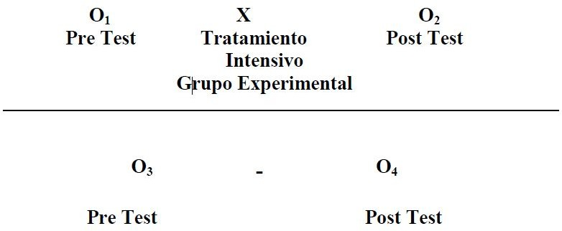

***Nota:*** Elaboración basada en ABC de la investigación tipo explicativo (Méndez, Emilio Oros, 2009)

**Capítulo** 3. MARCO METODOLÓGICO

## Tabla 6

*Cuadro de diseño cuasi – experimental*

**GRUPO ASIGNACIÓN PRE- PRUEBA**

**TRATAMIENTO POST -**

**PRUEBA**

**DIFERENCIA**

Experimental Aleatoria O1 X O2 O2 - O1 = d1 control Aleatoria O3 - O4 O4 – O3 = d2

***Nota:*** Elaboración basada en ABC de la investigación tipo explicativo (Oros, 2009)

## MÉTODOS DE INVESTIGACIÓN

Método Deductivo, consiste en tomar conclusiones generales para obtener explicaciones particulares

## TÉCNICAS DE INVESTIGACIÓN

La presente investigación trabajara con instrumentos que ayuden a recolectar información importante y necesaria para tener datos sobre la importancia que tiene el brazo robótico dactilológico y si este influye realmente en la mejora de la lecto – escritura. Para ello tomaremos en cuenta la siguiente técnica.

Observación según Díaz (2011) menciona que la observación es:

*La observación es un elemento fundamental de todo proceso de investigación; en ella se apoya el investigador para obtener el mayor número de datos. Gran parte del acervo de conocimientos que constituye la ciencia ha sido lograda mediante la observación (…) Existen dos clases de observación: Observar científicamente. Significa observar un objetivo claro, definido y preciso: el investigador sabe que es lo que desea observar y para que quiere hacerlo, lo cual implica que debe preparar cuidadosamente la observación. La Observación no científica. Significa observar sin intención, sin objetivo definido y por tanto, sin preparación previa. (pág. 7)*

La observación es crucial en esta investigación debido a la escasa información sobre personas sordas en la ciudad de El Alto - Bolivia. Durante 4 meses, se observaron tanto a estudiantes

***UNIVERSIDAD PÚBLICA DE EL ALTO* CARRERA DE INGENIERÍA DE SISTEMAS**

como a educadores para obtener datos específicos sobre la población en estudio. Esto permitió comprender los estilos de aprendizaje de los estudiantes y evaluar las estrategias empleadas por los educadores para alcanzar sus objetivos.

## INSTRUMENTOS DE INVESTIGACIÓN

Tomando en cuenta las características de la investigación, se realiza una guía de observación, “test de conocimiento y comprensión de lecto – escritura inicial” para utilizarlo en el Pre -Test y en el Post cuando el prototipo final esté concluido. El Pre-Test, dicho instrumento consta de 10 preguntas que incorporan 2 ítems:

* En el primer ítem se realiza un dictado basado en el alfabeto dactilológico.
* En el segundo ítem se realiza dictado de señas para observar si tienen conocimiento de la vinculación.

## Validación de instrumento

Es esencial validar el instrumento en esta investigación para evaluar su confiabilidad antes de aplicarlo al grupo objetivo. Una prueba piloto, realizada con una muestra similar pero el doble de tamaño que la población de interés, precede a la aplicación principal. Se emplea el coeficiente de ALPHA DE CRONBACH, una medida estándar para evaluar la confiabilidad de un test, como parte del proceso estadístico para asegurar la consistencia del instrumento.

Quero (2010) menciona:

*La confiabilidad de una medición o de un instrumento, según el propósito de la primera y ciertas características del segundo, puede tomar varias formas o expresiones al ser medida o estimada: coeficientes de precisión, estabilidad, equivalencia, homogeneidad o consistencia interna, pero el denominador común es que todos son básicamente expresados como diversos coeficientes de correlación. (pág.249 )*

En la actual validación, se contará con una muestra de 21 estudiantes, todos ellos sordos, con edades comprendidas entre los 6 y 10 años. Estos participantes pertenecen al Centro de educación especial “Bartolina Sisa” en la Ciudad de El Alto - La Pazción Especial

**Capítulo** 3. MARCO METODOLÓGICO

"BARTOLINA SISA" en la ciudad de El Alto, abarcando diversos niveles educativos dentro del rango de edad mencionado.

𝑘 =Numero de Ítems (6)

𝑘

𝛼 = 𝑘 − 1 (1 −

∑ 𝑠i2

2 )

𝑠

𝑡

∑ 𝑠i2 = 𝑆𝑢𝑚𝑎𝑡𝑜𝑟i𝑎 𝑑𝑒 𝑣𝑎𝑟i𝑎𝑛𝑧𝑎 𝑑𝑒 𝑙𝑜𝑠 i𝑡𝑒𝑚𝑠(31,444)

𝑠𝑡2 = Varianza de la suma de Ítems (126,669)

𝛼 = 𝐶𝑜𝑒fi𝑐i𝑒𝑛𝑡𝑒 𝑑𝑒 𝐴𝑙𝑝ℎ𝑎 𝑑𝑒 𝐶𝑟𝑜𝑛𝑏𝑎𝑛𝑐ℎ(0,902)

Reemplazando:

6

𝛼 = 6 − 1 (1 −

31,444

)

126,669

𝛼 = 1,2 (1 − 0,248)

𝛼 = 1,2 (0,752)

𝛼 = 0,902

La presente cita rescatada menciona los valores que se consideran en la validación de alpha de Cronbach:

(George y Mallery, p. 231, 2018) sugieren las recomendaciones siguientes para evaluar los coeficientes de alfa de Cronbach: Coeficiente alfa >.9 es excelente; Coeficiente alfa >.8 es bueno; Coeficiente alfa >.7 es aceptable; Coeficiente alfa >.6 es cuestionable; Coeficiente alfa >.5 es pobre; Coeficiente alfa <.5 es inaceptable”

Según la presente validación, el resultado obtenido es α=0,902, indicando un instrumento altamente confiable. Este hallazgo respalda la validez del instrumento utilizado en la investigación.

## UNIVERSO, POBLACIÓN Y MUESTRA

La investigación actual se lleva a cabo en el Centro de educación especial “Bartolina Sisa” en la Ciudad de El Alto - La Pazción Especial BARTOLINA SISA, ubicado en la ciudad de El Alto, donde se brinda atención a aproximadamente 430 personas con diversas discapacidades. De este total, 120 son estudiantes que presentan deficiencia auditiva. En el proyecto se aplica especialmente en un grupo de estudiantes ya integrados en el rango de edades de 6 a 10 años durante la gestión del año 2023.

***UNIVERSIDAD PÚBLICA DE EL ALTO* CARRERA DE INGENIERÍA DE SISTEMAS**

## Muestra

Es una parte de población, la cual se selecciona con el propósito de obtener información. Su importancia aes brindar información cuantitativa, la cual se puede analizar y sacar una conclusión.

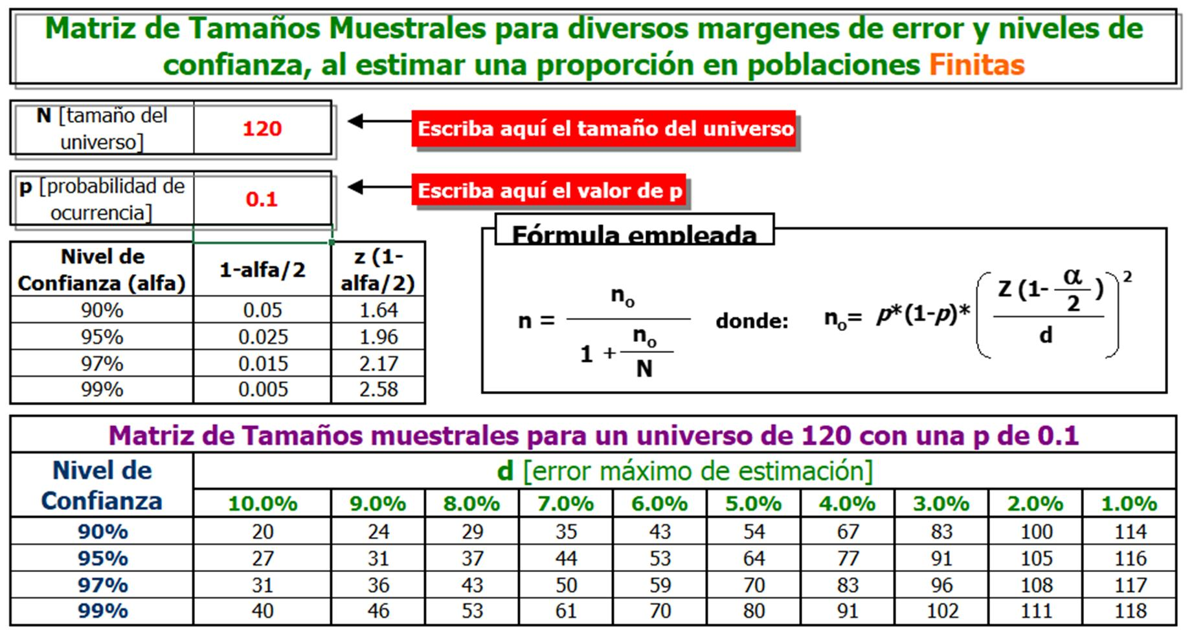

La muestra de la presente investigación se considera como Muestreo Probabilístico, de una población de 120 estudiantes, con una confianza del 90%, se tiene una muestra de 20 a 21 estudiantes para esta investigación.

Criterios de inclusión se considerará para tomar en cuenta a los estudiantes dentro de la presente investigación son las siguientes:

* + - * Estudiantes Sordos de la edad de 6 a 10 años, que son parte de instituciones educativas.
      * Centros que estén en la predisposición, de trabajar con los estudiantes sordos, facilitadores y padres de familia

## HIPÓTESIS Hipótesis Pre-Test:

La hipótesis sugiere una "diferencia de grupos atribuyendo causalidad", al incluir dos grupos: uno como experimental y otro como de control.

**Capítulo** 3. MARCO METODOLÓGICO

**HI**: El grupo experimental presenta un nivel adecuado de lecto-escritura inicial según el pre- test.

**H0:** El grupo experimental no muestra un nivel adecuado de lecto-escritura inicial según el pre-test.

## Hipótesis Post-Test:

Se plantean dos hipótesis, conforme al estándar de investigación, con HI: como hipótesis de investigación y H0: como hipótesis nula.

HI: El guante electrónico dactilológico para la lecto-escritura inicial en personas sordas influye en la mejora del aprendizaje de la lecto-escritura.

H0: El brazo robótico dactilológico para la lecto-escritura inicial en personas sordas no tiene efecto en la mejora del aprendizaje de la lecto-escritura.

## VARIABLES

Las variables de la presente investigación son; variable independiente “Brazo Robótico dactilológico” y la variable dependiente “Lecto – escritura” inicial en niños con deficiencia auditiva.

## Operacionalización de Variables

La operacionalización de variables permitirá una comprensión precisa y concisa de los elementos conceptuales, dimensiones, actividades y objetivos involucrados en la investigación, así como de los recursos necesarios.

## DEFINICIÓN CONCEPTUAL DE LA VARIABLE INDEPENDIENTE “BRAZO ROBÓTICO DACTILOLÓGICO”

El brazo robótico dactilológico es un instrumento electrónico que se utilizara como una estrategia para el aprendizaje de la lecto – escritura inicial, el mismo será creado con componentes electrónicos y una aplicación móvil para su funcionamiento que ayuden a diferenciar el alfabeto dactilológico de manera correcta, que a su vez será plasmado en la pantalla LCD.

***UNIVERSIDAD PÚBLICA DE EL ALTO* CARRERA DE INGENIERÍA DE SISTEMAS**

## Tabla 7

*Variable Independiente*

**VARIABLE**

**INDEPENDIENTE**

**DIMENSIÓ**

**N**

**ACTIVIDADES OBJETIVOS RECURSO**

EXPLICAR EL

ESTUDIANT E

BRAZO ROBÓTICO DACTILOLÓGICO

ALFABETO DACTILOLÓ GICO

APLICACIÓ N MÓVIL

PRESENTACIÓ

N DEL BRAZO ROBÓTICO

APRENDIZAJE DEL ALFABETO DACTILOLÓGI CO

SUPERVISIÓN VISUAL, DE LA CREACIÓN DE LETRAS CORRECTAS

FUNCIONAM IENTO DEL BRAZO ROBÓTICO UTILIZAR EL ALFABETO PARA INICIAL LA LECTO - ESCRITURA OBSERVAR LA CORRECTA ESCRITURA DEL ESTUDIANT E

AMBIENTES

DEL CENTRO, VIDEOS

USO DEL BRAZO ROBÓTICO DACTILOLÓGI CO

CELULAR

***Nota:*** Elaboración propia basada en el manual para la elaboración de investigaciones educativas (Martínez Alejandra 2008, pág. 58.)

## DEFINICIÓN CONCEPTUAL DE LA VARIABLE DEPENDIENTE “APRENDIZAJE DE LA LECTO – ESCRITURA”

* Concebimos la lectura como la actividad de buscar significado entre los signos, requiriendo la presencia de texto escrito para facilitar la comunicación.
* En cuanto a la escritura, la entendemos como la acción de plasmar pensamientos en

**Capítulo** 3. MARCO METODOLÓGICO

papel u otro medio material mediante el uso de signos, comúnmente representados por letras que se combinan para formar palabras.

## Tabla 8

*Variable Dependiente*

**VARIABLE**

**DEPENDIENTE**

**DIMENSIÓN INDICADORES ÍNDICES EVALUACIÓN**

LECTURA – ESCRITURA

APRENDIZAJE DE LA LECTO -

ESCRITURA

RECONOCE EL ALFABETO ESCRIBE LAS LETRAS

RECONOCE PALABRAS

REALIZA REALIZA

REALIZA

DEBE RESPONDER CORRECTAME NTE LAS 10 PREGUNTAS PLANTEADAS EN EL TEST DE LA LECTO

- ESCRITURA



Nota: Elaboración propia basada en el manual para la elaboración de investigaciones educativas (Martínez Alejandra 2008, pág. 58.)

## PROCEDIMIENTOS DE INVESTIGACIÓN

Este procedimiento se tendrá que tener su respectiva planeación los cuales se deben cuidar para obtener resultados que sean objetivos como posibles. (Nohammad Naghi, 2005, pág. 55).

En el procedimiento de la investigación para el presente proyecto se realizará mediante el proceso de los siguientes pasos, los cuales están descritos desde el inicio del proyecto así también como en el proceso de construcción y desarrollo del brazo robótico dactilológico.

***UNIVERSIDAD PÚBLICA DE EL ALTO* CARRERA DE INGENIERÍA DE SISTEMAS**

## Tabla 9

*Procedimientos de Investigación*

**PROCESO DETALLE**

Tener las bibliografías correspondientes para el desarrollo del primer prototipo brazo robótico

**1**

dactilológico

Datos de mano Códigos de errores Comunicación Tipos de conectores Parámetros iniciales

Determinar el tipo de controlador que se utilizara para la comunicación de entre UNA

**2**

APLICACIÓN MÓVIL – BRAZO ROBÓTICO .

Realizar la investigación correspondiente para tener en cuenta los materiales a ser

**3**

utilizado para el brazo robótico.

1. Elaborar un prototipo de mano y grados de libertad que permita realizar pruebas

Realizar las respectivas pruebas de

1. funcionamiento, comunicación y verificación de PC brazo.

Pruebas de comunicación Pruebas de funcionamiento

Realizar las respectivas conclusiones con los datos obtenidos como también las

1. mejoras que se pueden realizar tanto en funcionalidad como en costo el ultimo prototipo autónomo controlado por una aplicación desde el celular

***Nota:*** Pasos y acciones que se siguen para llevar a cabo un estudio científico o una investigación de manera sistemática y rigurosa.

**Capítulo** 4. MARCO APLICATIVO

## Capítulo 4. MARCO APLICATIVO

## PROTOTIPO FINAL

Después de enfrentar diversas dificultades durante los primeros seis meses del proyecto, logramos completar el prototipo. A continuación, mencionaremos algunas de estas dificultades para evitar que se repitan en el futuro. La primera dificultad que encontramos fue la dificultad para encontrar a una persona con conocimientos en mecatrónica que pudiera brindar la ayuda necesaria. La capacidad de trabajar en equipos multidisciplinarios resultó esencial, ya que los proyectos de mecatrónica requieren la colaboración entre ingenieros mecánicos, electrónicos y de software. La segunda dificultad fue la necesidad de utilizar varios servomotores junto con componentes electrónicos y sistemas de control adecuados para crear sistemas mecatrónicos y robóticos sofisticados y altamente funcionales. La combinación de precisión mecánica y control electrónico resultó esencial para lograr movimientos precisos y complejos en una variedad de aplicaciones. Por último, encontramos dificultades para encontrar la posición ideal que permitiera un buen funcionamiento. Las secuencias de movimiento fueron programadas para controlar el movimiento coordinado de varios servomotores, lo cual resulta esencial para lograr movimientos complejos en robótica y mecatrónica y garantizar el correcto funcionamiento de todos los componentes.

## Estructura y análisis del brazo robótico

El ser humano utiliza sus manos para llevar a cabo diversas funciones esenciales, como la manipulación física del entorno, la sensación táctil y la comunicación. Los dedos, en particular, son extremadamente sensibles debido a la gran cantidad de terminaciones nerviosas que se encuentran en ellos. Por esta razón, el sentido del tacto se asocia directamente con nuestras manos.

Se divide en tres partes: el metacarpiano, de donde surgen los cinco dedos o falanges, y la parte que lo conecta con el antebrazo, llamada carpo. Por tanto, la mano tiene veintisiete huesos, incluida la muñeca, catorce falanges, cinco metacarpianos y ocho huesos de la muñeca, que forman los principales grupos articulares de la mano. Las falanges son huesos largos de los dedos que tienen un cuerpo y dos extremos: una base y una cabeza.

El dedo pulgar consta de dos falanges: una proximal y otra distal.

***UNIVERSIDAD PÚBLICA DE EL ALTO* CARRERA DE INGENIERÍA DE SISTEMAS**

Los otros dedos tienen tres falanges cada uno: proximal, media y distal (ver figura 27). La falange proximal se conecta con el hueso metacarpiano correspondiente en su base. La falange distal no se articula y se aplana formando una protuberancia en forma de media luna, que se encuentra debajo de la almohadilla palmar en la punta del dedo.

Al diseñar una estructura análoga a la anatomía humana, es crucial tener en cuenta diversos aspectos físicos, como los movimientos necesarios para alcanzar los objetivos propuestos. La importancia del diseño radica en su capacidad para visualizar los procesos constructivos, por lo que es imperativo desarrollar piezas que sean factibles de construir. Esto cobra especial relevancia en la herramienta CURA 4.4 , donde se pueden diseñar piezas con precisión de milésimas de centímetros. Un componente clave es el brazo de soporte, el cual facilita el almacenamiento de los servomotores encargados de controlar la mano.

La referencia al diseño se presenta en la siguiente figura, siendo la última la representación final desarrollada. Los componentes del brazo robótico se crean mediante el software de diseño CURA 4.4. y se materializan a través de una impresora 3D utilizando filamento PLA. En total, la impresora 3D produce 25 partes que componen el brazo robótico. En el marco de este estudio, se emplea un ordenador central junto con una tarjeta de control para proporcionar el movimiento necesario, permitiendo la representación de letras.

**Figura** 26

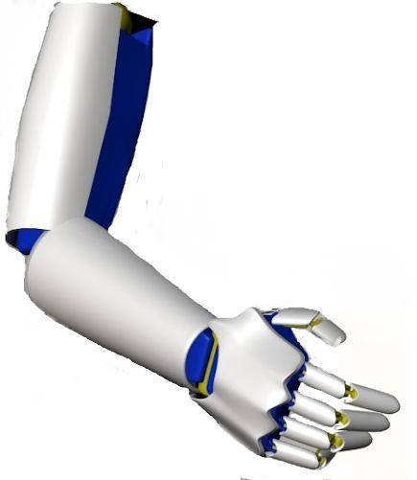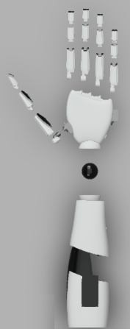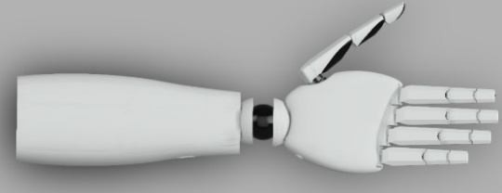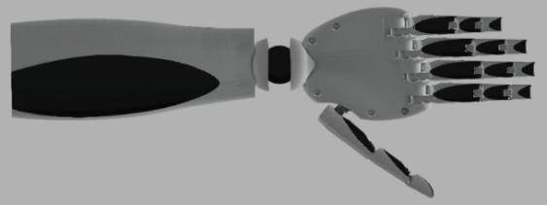*Diseño de una estructura análoga a la anatomía humana*

***Nota:*** Elaboración Propia

**Capítulo** 4. MARCO APLICATIVO

## Diseño del Hardware

El uso de la tecnología robótica en la educación ha tenido éxito y los resultados pueden realizar con una sola mano señas de letras, el brazo robótico desarrollado ha realizado las letras y los números del 0 al 9. Se ha descubierto que la calidad de la educación y la voluntad de jugar e interactuar con los niños. En algunos estudios, los sistemas robóticos se han utilizado en la educación, y se ha observado que pueden ser más eficaces que sistemas de enseñanza basados en ordenador.

## Estructura Mecánica:

* + - * Filamento PLA: Se utiliza para imprimir partes estructurales en una impresora 3D, proporcionando la base mecánica para tu proyecto.
      * Tornillos Autoperforantes: Se utilizan para unir las partes impresas en 3D y para fijar otros componentes como servomotores y placas de montaje.
      * Liga de 2 mm de Diámetro y Hilo de Plástico Nro. 4: Pueden ser utilizados para crear conexiones flexibles entre diferentes partes móviles del proyecto, como las articulaciones de un robot.

## Control y Electrónica:

* + Arduino Uno: Actúa como el cerebro del proyecto, procesando las señales y enviando comandos a los servomotores.
  + Servomotores (mg-90 de 180°, sg-90 de 360°, mg-995 de 180°): Son los actuadores que controlan los movimientos. Los servomotores de 180° tienen un rango limitado, mientras que los de 360° pueden girar continuamente en ambos sentidos.
  + Jumpers de 30 cm de Longitud: Se utilizan para hacer conexiones eléctricas entre el Arduino y los servomotores, así como para conectar otros componentes electrónicos.

## Otros Componentes:

* + Pegamento: Puede ser útil para fijar componentes que no pueden ser atornillados, como sensores o partes impresas en 3D.
  + Diseño y Modelado: Diseña las partes de la estructura en un software de modelado 3D y imprímelas usando el filamento PLA.

***UNIVERSIDAD PÚBLICA DE EL ALTO* CARRERA DE INGENIERÍA DE SISTEMAS**

* + Montaje Mecánico: Ensambla las partes impresas usando los tornillos autoperforantes y utiliza las ligas o hilos de plástico para crear articulaciones móviles si es necesario.
  + Conexión Eléctrica: Conecta los servomotores al Arduino Uno usando los jumpers. Asegúrate de seguir el esquema de conexión correcto para cada tipo de servomotor.
  + Programación: Escribe un código en el Arduino IDE para controlar los servomotores. Utiliza las bibliotecas específicas para los servomotores para facilitar la programación.
  + Pruebas y Ajustes: Realiza pruebas para asegurarte de que los movimientos son precisos y como se esperaba. Ajusta el código según sea necesario para mejorar el rendimiento.
  + Integración de Sensores (si es necesario): Si tu proyecto requiere sensores (como sensores de distancia, luz o movimiento), intégralos en el sistema y ajusta el código para que responda a las lecturas de los sensores.

El diseño del brazo robótico se basa en consideraciones como el costo y la capacidad de imitar el alfabeto dactilológico. En el estudio de diseño, se utilizan las palmas y los dedos, que se abren y se mueven mediante cinco ranuras de actuador. Además, debido al único movimiento del pulgar, se requieren dos actuadores para controlarlo, ya que el hueso metacarpiano del pulgar le otorga características de movimiento distintas a los otros dedos.

## Diseño del Software

La lengua de signos, la realización de signos, requiere la Análisis de estructuras, especialmente fonológicas. La fonología en la lengua de signos expresa cómo es un signo. creado y arreglado.

Al utilizar CURA 4.4 para la impresión 3D y Arduino para la programación en el proyecto. A continuación, te proporciono información sobre cómo estas herramientas pueden ser utilizadas en tu proyecto:

**Capítulo** 4. MARCO APLICATIVO

## CURA 4.4 (Para Impresión 3D):

CURA es un software de código abierto ampliamente utilizado para preparar modelos 3D para la impresión. Puedes utilizar CURA 4.4 para:

* + Cargar y Visualizar Modelos: Importar modelos 3D de tu proyecto en formatos como STL o OBJ y visualizarlos en un entorno tridimensional.
  + Ajustar Configuraciones de Impresión: Configurar parámetros como la resolución de capa, velocidad de impresión, tipo de relleno y soportes para optimizar la calidad y la eficiencia de la impresión.
  + Generar Gcode: CURA genera un archivo Gcode a partir del modelo 3D y las configuraciones de impresión. Este archivo Gcode es utilizado por la impresora 3D para imprimir el objeto capa por capa.
  + Simulación: Algunas versiones de CURA ofrecen la capacidad de simular el proceso de impresión para detectar posibles problemas antes de imprimir físicamente el objeto.

## Arduino (Para Programación y Control):

Arduino es una plataforma de hardware y softwa re de código abierto que se utiliza para crear proyectos electrónicos interactivos. Puedes utilizar Arduino para:

* + Controlar Servomotores: Programar el Arduino para enviar señales a los servomotores y controlar su posición y movimiento en tu proyecto mecatrónico.
  + Interfaz con Sensores: Conectar sensores (como sensores de proximidad, temperatura, etc.) al Arduino para recopilar datos del entorno y utilizarlos en tu proyecto.
  + Implementar Lógica de Control: Escribir código para implementar algoritmos de control (como control PID) que regulan el movimiento y el comportamiento de los servomotores.
  + Comunicación: Establecer comunicación entre el Arduino y otros dispositivos (como computadoras o teléfonos inteligentes) para enviar datos o recibir comandos.
  + Interfaz de Usuario: Crear interfaces de usuario utilizando LED, pantallas LCD o incluso interfaces gráficas en computadoras para interactuar con el proyecto.

***UNIVERSIDAD PÚBLICA DE EL ALTO* CARRERA DE INGENIERÍA DE SISTEMAS**

* + Recuerda que necesitarás conocimientos de programación en lenguajes como C++ (Arduino) para programar el Arduino y configurar adecuadamente los parámetros de impresión en CURA para obtener resultados óptimos en tu proyecto. Además, asegúrate de seguir las normas de seguridad al utilizar herramientas y equipos eléctricos y electrónicos en tu proyecto.

## Características:

* Microcontrolador: ATmega328
* Voltaje Operativo: 5v
* Voltaje de Entrada (Recomendado): 7 – 12 v
* Pines de Entradas/Salidas Digital: 14 (De las cuales 6 son salidas PWM)
* Pines de Entradas Análogas: 6
* Memoria Flash: 32 KB (ATmega328) de los cuales 0,5 KB es usado por Bootloader.
* SRAM: 2 KB (ATmega328)
* EEPROM: 1 KB (ATmega328)
* Velocidad del Reloj: 16 MHZ.

## Figura 27

*Arduino (Para Programación y Control)*

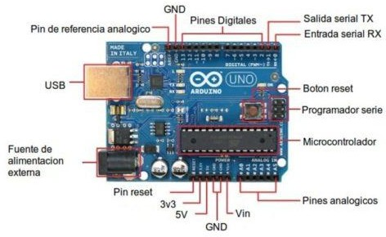

***Nota:*** Placa de desarrollo de código abierto utilizada para prototipar y desarrollar proyectos electrónicos y robóticos., 2018, ARDUINO

**Capítulo** 4. MARCO APLICATIVO

La tarjeta de control del motor se utiliza para garantizar el movimiento de los servomotores. El movimiento se logra transfiriendo los mensajes enviados a la placa Arduino a través del software para la tarjeta de control del servomotor. El software desarrollado para Proporcionar movimiento se describe en la siguiente sección.

## Los actuadores usados y otros Partes mecánicas

El brazo robótico humanoide desarrollado requiere componentes electrónicos servos para permitir los movimientos de los dedos. En el primer diseño, se utilizaron servos para el movimiento de los dedos, pero se encontraron dificultades en la muñeca. En la siguiente imagen se muestra el diseño impreso en una impresora 3D.

Una desventaja significativa de este diseño es el uso de un hilo de línea para estirar y soltar la posición y la conexión al brazo. Cuando el hilo está suficientemente estirado, se enrolla de manera más efectiva al enrollar.

El brazo robótico utiliza actuadores que están diseñados para ser fáciles de mantener e instalar. Se considera que los servomotores modulares prefabricados son la mejor opción para seleccionar los actuadores. El brazo robótico tiene 16 grados de libertad. Los diseños se preparan utilizando el software de diseño CURA y luego se convierten al formato STL para ser impresos en una impresora 3D.

## PRIMERIA VERSIÓN INICIAL

* + **Funcionalidad Básica:** La primera versión del brazo robótico se centra en la funcionalidad básica, como el movimiento de los dedos.
  + **Componentes Básicos:** Se utilizan componentes estándar para construir el brazo, como servomotores controlados por la computadora.
  + **Control Simple:** Implementación de un control simple basado en arduino para controlar los movimientos.

Se utiliza un Arduino Uno para proporcionar el movimiento. y servomotores Mg-90 de 180°, Mg-90 de 360°, para el movimiento de los dedos y un mini servomotor SG90 para el movimiento del pulgar de la palma.

***UNIVERSIDAD PÚBLICA DE EL ALTO* CARRERA DE INGENIERÍA DE SISTEMAS**

## Figura 28

*Primer diseño de brazo compuesto por 7 servomotores utilizados para el movimiento de los dedos en el diseño original*

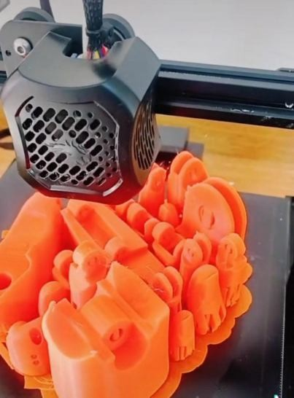 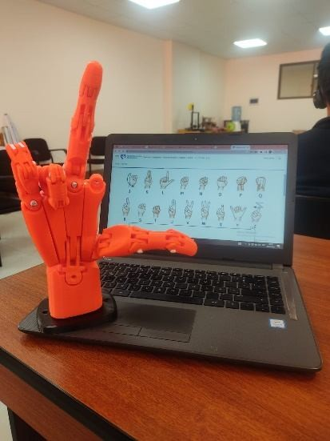

***Nota:*** Elaboración Propia

**SEGUNDA VERSIÓN:** Brazo robótico impreso con la impresora 3D. Diseño de brazo compuesto con 7 servomotores utilizados para el movimiento de los dedos diseño original. **Tabla 10**

*Características del diseño final del segundo prototipo*

|  |  |
| --- | --- |
| **CARACTERÍSTICAS** | **PROCESO** |
| **Segunda versión:**   * Mejora en la Precisión: Se programa para mejorar la precisión del movimiento de los dedos del brazo * Programación: Se utilizan algoritmos de control más   avanzados, para lograr |  |

**Capítulo** 4. MARCO APLICATIVO

|  |  |
| --- | --- |
| movimientos más suaves y precisos.   * Diseño Modular: El brazo robótico se rediseña para ser modular, lo que permite agregar o quitar segmentos según las necesidades específicas de la aplicación. * Mayor Rango de Movimiento: Se implementan articulaciones adicionales para permitir un mayor rango de movimiento y flexibilidad en las operaciones. |  |

***Nota:*** Elaboración Propia

**TERCERA VERSIÓN:** El mecanismo del Diseño de dedos, flexión/extensión, la palma y los dedos, el código abierto Se ha utilizado el diseño de la página web de Thingiverse. Los servomotores utilizados en los nudillos ayudar al actuador del dedo y reemplácelo cuando esté inactivo. La fuerza de tracción creada por el tornillo de extrusión que cumple con la fuerza requerida por los servomotores utilizados en el movimiento de la muñeca restaurar el frazo. permite que la muñeca moverse hacia arriba y hacia abajo. En la estructura cinemática del robot, El dedo La estructura se muestra en la siguiente tabla.

## Tabla 11

*Características del diseño final del tercer prototipo*

|  |  |
| --- | --- |
| **CARACTERÍSTICAS** | **PROCESO** |
| * Para los movimientos de los dedos, las posiciones angulares de los servomotores se determinan y posicionan por separado.   Uno El extremo de la cuerda se anuda en |  |

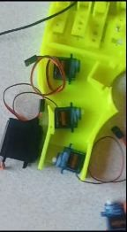***UNIVERSIDAD PÚBLICA DE EL ALTO* CARRERA DE INGENIERÍA DE SISTEMAS**

|  |  |
| --- | --- |
| la punta del dedo y el otro El extremo está anudado conectados al servomotor.   * Se utiliza liga caña como cuerda para restaurar el tirón unilateral. procedimiento a su posición original, la tracción La fuerza acumulada en la cuerda de goma contribuye a la Transferencia de los dedos a sus   posiciones iniciales. |  |
| DESAFÍOS:  La programación precisa de los servos para lograr movimientos coordinados y realistas sería un desafío importante.  Asegurarnos que las piezas acopladas y adaptadas a los servos sean lo suficientemente robustas para manejar los movimientos y las tensiones repetidos.  La creación de una mano y su brazo robótica con estas características requerirá conocimientos en diseño mecánico, electrónica, programación y posiblemente impresión 3D u otras  técnicas de fabricación. |  |

***Nota:*** Elaboración Propia

## POSTPROCESAMIENTO

En la última etapa, mediante una app se envía una letra o palabra deseamos reproducir y visualizar brazo robótico dactilológico

**Capítulo** 4. MARCO APLICATIVO

* Integración de Tecnologías Avanzadas
* Integración de IA y Aprendizaje Automático: Se incorporan técnicas de inteligencia artificial y aprendizaje automático para permitir al brazo robótico aprender y adaptarse a nuevas tareas y entornos.
* Visión Computacional Avanzada: Se utilizan sistemas de visión computacional avanzada para el reconocimiento de objetos y la toma de decisiones basada en la información visual.
* Interconectividad y Control Remoto: El brazo robótico se integra en sistemas IoT (Internet de las cosas) para permitir el control remoto y la supervisión a través de redes de datos.
* Optimización de Materiales: Se utilizan materiales avanzados y técnicas de fabricación para hacer el brazo robótico más ligero y resistente.
* Eficiencia Energética: Se implementan tecnologías para reducir el consumo de energía y aumentar la eficiencia del brazo robótico.

El enfoque de este proyecto de investigación se centra en el desarrollo de un brazo robótico dactilológico para mejorar el aprendizaje de la lectura y escritura en niños con deficiencia auditiva. Crear una herramienta práctica que pueda superar las barreras educativas y facilitar un proceso de aprendizaje más efectivo. La investigación se llevará a cabo en la Universidad Pública de El Alto en Bolivia y implicará la construcción y programación del brazo robótico, así como el diseño de una interfaz de usuario para la interacción con los niños. El proyecto está motivado por la necesidad de proporcionar mejores oportunidades educativas para los niños con deficiencia auditiva y promover la inclusión en escuelas regulares. La investigación contribuirá a comprender los desafíos y oportunidades en la integración de personas sordas en entornos educativos convencionales. El proyecto constará de seis capítulos que cubrirán todo el proceso de investigación, incluyendo la formulación del problema, la revisión de literatura, la metodología, el marco de aplicación, la presentación y análisis de resultados, y las conclusiones y recomendaciones. El proyecto también incluirá el desarrollo de un programa de software para apoyar el proceso de aprendizaje y mejorar la comunicación entre el brazo robótico y los niños. La investigación se llevará a cabo dentro de un marco temporal específico y será financiada con

***UNIVERSIDAD PÚBLICA DE EL ALTO* CARRERA DE INGENIERÍA DE SISTEMAS**

recursos internos. El equipo del proyecto está compuesto por varios investigadores de la Universidad de El Alto. Las secciones de dedicación y agradecimientos expresan gratitud a los padres, a Dios, a los niños y jóvenes del centro educativo Bartolina Sisa, y a la Universidad de El Alto.

El resumen proporciona un resumen de la investigación, destacando la importancia de abordar los desafíos que enfrentan las personas sordas en el sistema educativo y el potencial del brazo robótico dactilológico para mejorar los resultados de aprendizaje.

## Diseño Final

**DISEÑO FINAL DEL BRAZO ROBÓTICO DACTILOLÓGICO CONTROLADO POR UNA APLICACIÓN MÓVIL**

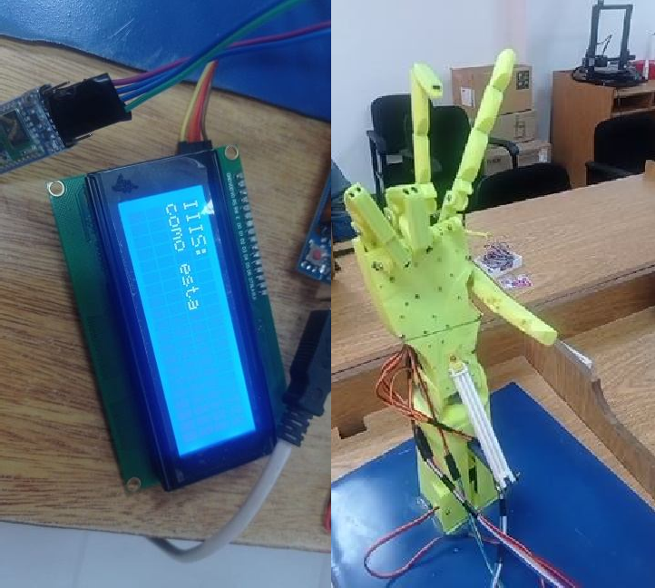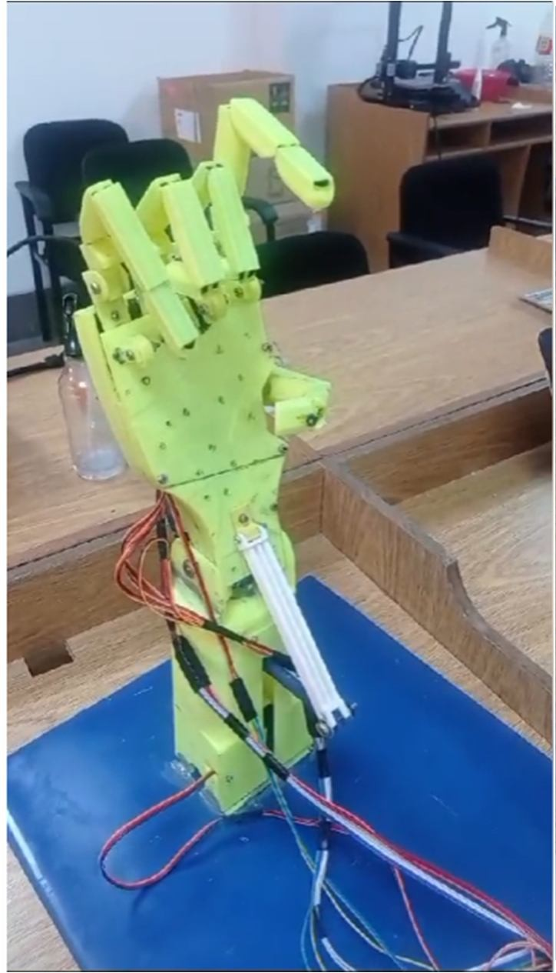

Se enviaron letras y números escritos al Arduino, tarjeta de control con PySerial, y se hace la comparación contra el movimiento registrado en el Arduino y realizado en el brazo del robot. El movimiento de rotación de la muñeca humana alrededor de su eje no parece posible en muchos brazos robóticos. Por este motivo, la representación de algunas letras se

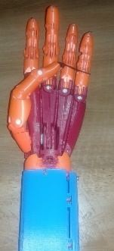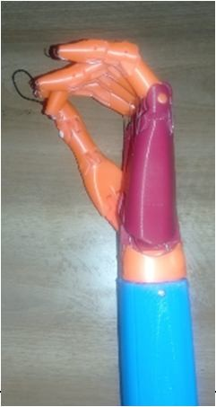**Capítulo** 4. MARCO APLICATIVO

crea en la forma más cercana y otras no, misma que está asociada a una letra del Alfabeto Dactilológico Boliviano, de donde se excluye del conjunto de estudio a las letras **“CH”, “LL”, “J”, “Ñ”, y “Z”.** A pesar de estas limitaciones limitaciones en el brazo robótico, tanto la impresión en Impresoras 3D y el uso de software de código abierto en el desarrollo del software se muestra como el punto destacado. características de este estudio en comparación con los estudios existentes.

Las letras mencionadas a continuación con el brazo robótico han demostrado que se pueden utilizar sistemas robóticos imitar con éxito el lenguaje de señas. Las principales características del robot desarrollado tienen la capacidad de utilizar el lenguaje de señas, bajo desarrollo, Costo y fácil mantenimiento. La siguiente etapa del estudio. pretende desarrollar un robot para enseñar lengua de signos para niños con problemas de audición y del habla.

## Figura 29

*25 letras se utilizan en el lenguaje de signos boliviano*

|  |  |  |  |
| --- | --- | --- | --- |
|  |  |  |  |

|  |  |  |  |
| --- | --- | --- | --- |
|  |  |  |  |

|  |  |  |  |
| --- | --- | --- | --- |
|  |  |  |  |

***UNIVERSIDAD PÚBLICA DE EL ALTO* CARRERA DE INGENIERÍA DE SISTEMAS**

|  |  |  |  |
| --- | --- | --- | --- |
|  |  |  |  |

|  |  |  |  |
| --- | --- | --- | --- |
|  |  |  |  |

|  |  |  |  |
| --- | --- | --- | --- |
|  |  |  |  |

|  |  |  |  |
| --- | --- | --- | --- |
|  |  |  |  |

|  |  |  |  |
| --- | --- | --- | --- |
|  |  |  |  |

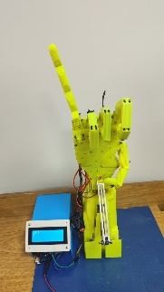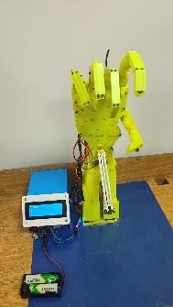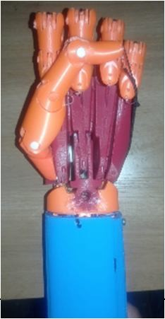**Capítulo** 4. MARCO APLICATIVO

|  |  |  |  |
| --- | --- | --- | --- |
|  |  |  |  |

|  |  |  |  |
| --- | --- | --- | --- |
|  |  |  |  |

|  |  |  |  |
| --- | --- | --- | --- |
|  |  |  |  |

|  |  |  |  |
| --- | --- | --- | --- |
|  |  |  |  |

|  |  |  |  |
| --- | --- | --- | --- |
|  |  |  |  |

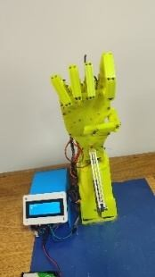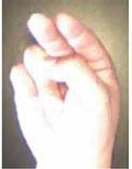***UNIVERSIDAD PÚBLICA DE EL ALTO* CARRERA DE INGENIERÍA DE SISTEMAS**

|  |  |  |  |
| --- | --- | --- | --- |
|  |  |  |  |

|  |  |  |  |
| --- | --- | --- | --- |
|  |  |  |  |

|  |  |  |  |
| --- | --- | --- | --- |
|  |  |  |  |

|  |  |  |  |
| --- | --- | --- | --- |
|  |  |  |  |

|  |  |  |  |
| --- | --- | --- | --- |
|  |  |  |  |

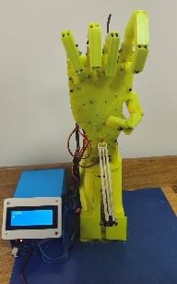**Capítulo** 4. MARCO APLICATIVO

|  |  |  |  |
| --- | --- | --- | --- |
|  |  |  |  |

|  |  |  |  |
| --- | --- | --- | --- |
|  |  |  |  |

|  |  |  |  |
| --- | --- | --- | --- |
|  |  |  |  |

|  |  |  |  |
| --- | --- | --- | --- |
|  |  |  |  |

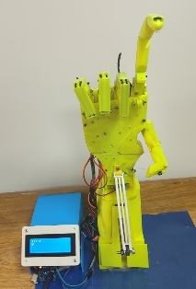

***UNIVERSIDAD PÚBLICA DE EL ALTO* CARRERA DE INGENIERÍA DE SISTEMAS**

|  |  |  |  |
| --- | --- | --- | --- |
|  |  |  |  |

|  |  |  |  |
| --- | --- | --- | --- |
|  |  |  |  |

|  |  |  |  |
| --- | --- | --- | --- |
|  |  |  |  |

***Nota:*** Elaboración Propia

Para simbolizar la letra J en ASL, el dedo meñique primero apunta hacia arriba como la letra z, y después de un rato el meñique. El dedo se cierra hacia la palma. Este movimiento se eleva como se indica, se levanta el dedo meñique hacia arriba y después de 500 ms se roto hacia la palma.

**Capítulo** 4. MARCO APLICATIVO

## Figura 30

*Presentación de las señas representando el alfabeto de lengua de señas boliviana*

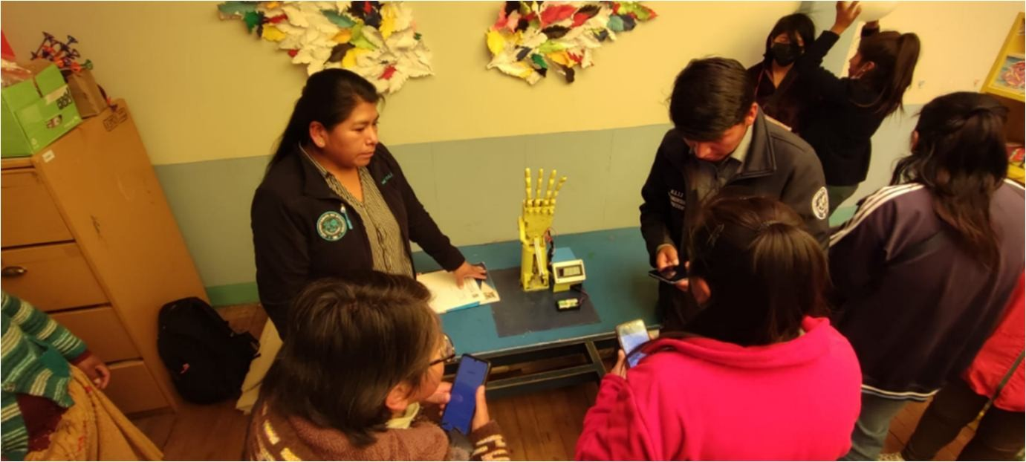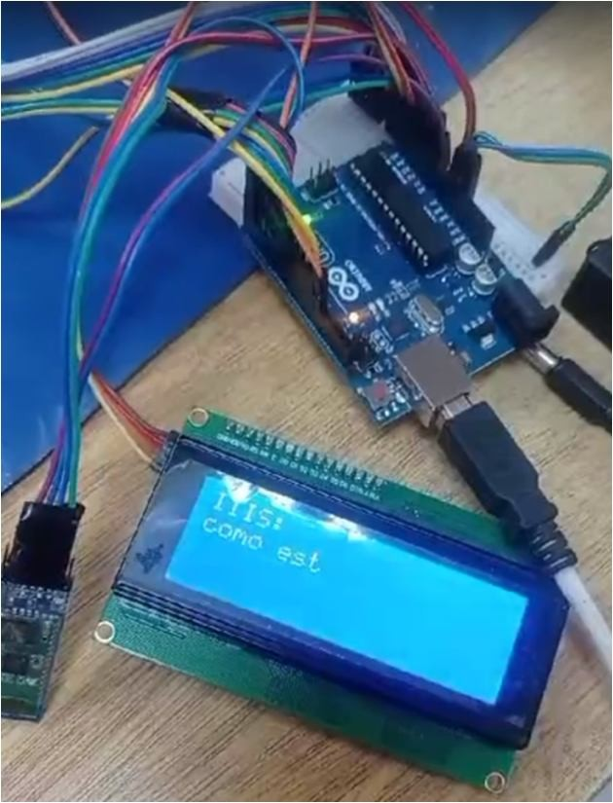

***Nota:*** Elaboración Propia

Finalmente se ha realizado un compendio de imágenes ilustrativas con el fin de hacer una comparación para verificar la semejanza de la seña realizada por el brazo robótico y la seña que representa en el alfabeto de lengua de señas boliviana, con el fin de determinar el grado de semejanza que alcanza el robot al representar esas señas.

Durante la validación la interfaz de usuario se ha comprobado, la correcta comunicación entre el dispositivo brazo robótico y la aplicación móvil hacia los niños con deficiencia auditiva, así como una correcta presentación de la seña a realizar.

***UNIVERSIDAD PÚBLICA DE EL ALTO* CARRERA DE INGENIERÍA DE SISTEMAS**

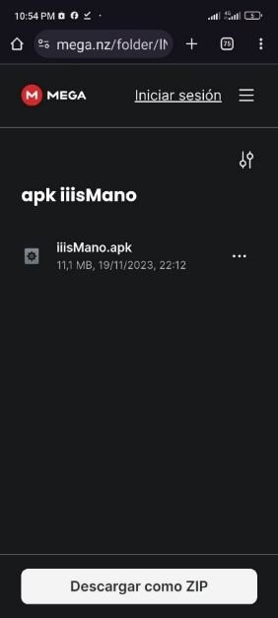PRIMER PASO: Descargar e instalar la aplicación llamada “IIISMANO” copiar el link en algún navegador https://mega.nz/folder/lnbyuags#dgnghqe65lidttxdjpklnw

el link de arriba nos dirigirá directamente a esa página donde le daremos clic a los tres puntitos.

Después de darle en los tres puntos presionamos en descargar en ese momento se ira descargando la aplicación.

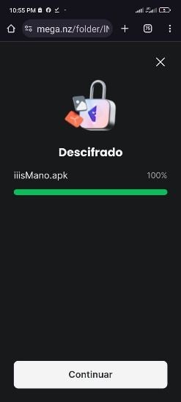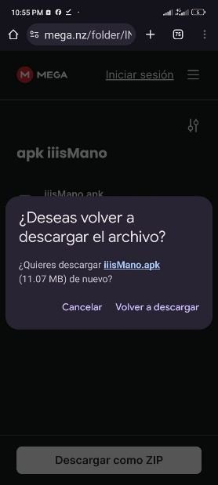Después de terminada la descarga le daremos en continuar. Saldrá esta advertencia donde le daremos en este caso volver a descargar. A continuación, se descargará la aplicación y le daremos

en abrir.

Clic en instalar y ese sería nuestro paso final para la instalación de nuestra aplicación

## SEGUNDO PASO

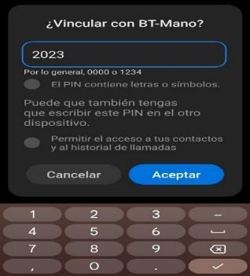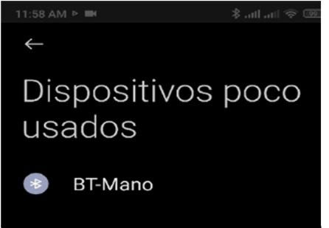

ingresar a “información de la aplicación” o “configuración de la aplicación” para darle permiso y que la aplicación “IIISMANO” pueda tener acceso a bluetooth.

Buscamos nuestro brazo robótico dactilológico que tiene por nombre “BT-MANO” .

A continuación, le pondremos el pin el cual es “2023” para que su vinculación sea exitosa salimos de bluetooth de nuestro equipo celular y nos dirigimos nuevamente a nuestra aplicación

**Capítulo** 4. MARCO APLICATIVO

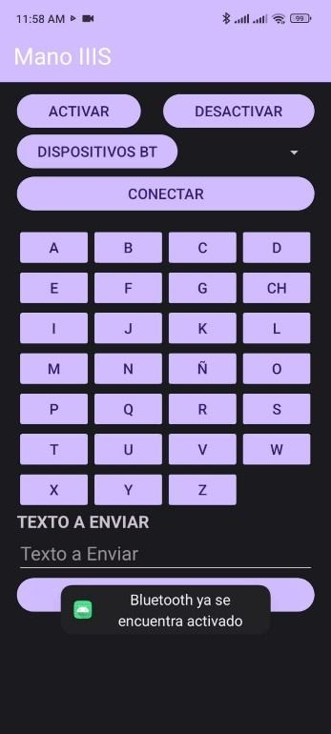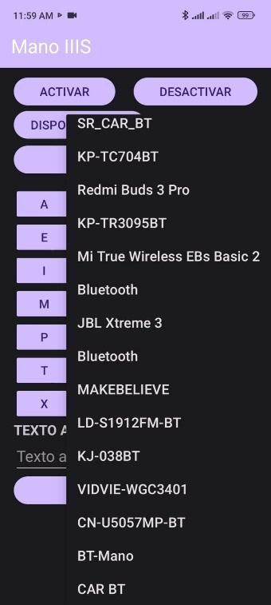Ingresemos nuestra aplicación le daremos en activar para que se active nuestro bluetooth y esperamos el mensaje de “bluetooth ya se encuentra activado” luego nos dirigimos a “DISPOSITIVOS BT” donde buscaremos a nuestro brazo robótico.

Buscaremos nuestro equipo denominado “BT-MANO” y lo vamos a vincular

Recibir un mensaje “conexión exitosa” podemos dar uso libre a nuestra aplicación mandar una palabra para que el brazo pueda mostrarte letra por letra como es la lengua de señas o también ir aprendiendo paso a paso letra por letra ya que el brazo ira mostrando letra por letra con un tiempo de aproximadamente de 5 segundos donde el brazo volverá a su estado normal para mostrarte la siguiente letra.

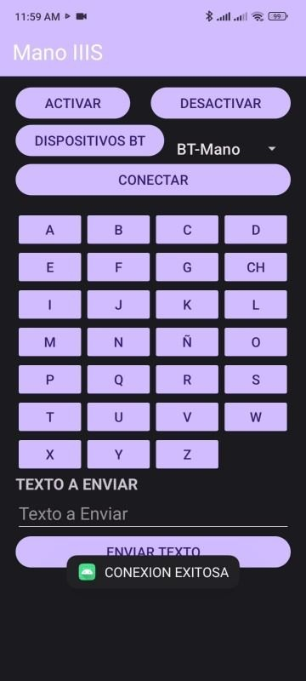

***UNIVERSIDAD PÚBLICA DE EL ALTO* CARRERA DE INGENIERÍA DE SISTEMAS**

## Capítulo 5. PRESENTACIÓN Y ANÁLISIS DE RESULTADOS

## INTRODUCCIÓN

Durante la etapa inicial del proyecto, se encontraron algunas limitaciones en el montaje del brazo robótico, especialmente en relación con las articulaciones de los dedos. En un principio, se utilizó un material que generaba tensión en cada dedo al moverlo, sin embargo, estas piezas no tenían la suficiente resistencia para doblarse correctamente.

Según el desarrollo de la aplicación para el control del Arduino, muestra la interfaz del log de la aplicación, y en la figura se muestra cómo se gestiona la mano robótica desde la aplicación.

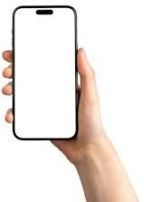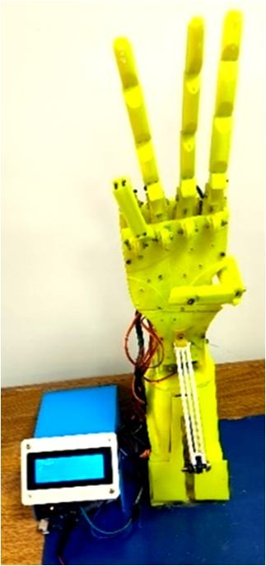

Esas señales serán recibidas por el Arduino y gracias a nuestro brazo mostrara la



ESAS SEÑALES SERÁN RECIBIDAS POR EL DISPLAY Y EL BRAZO REALIZA LA SEÑA

Por tanto, para seleccionar una muestra, lo primero que hay que hacer es definir la unidad de muestreo/análisis (si se trata de individuos, organizaciones, periodos, comunidades, situaciones, piezas producidas, eventos, etc.). Una vez definida la unidad de muestreo/análisis se delimita la población. Para el proceso cuantitativo, la muestra es un subgrupo de la población de interés sobre el cual se recolectarán datos, y que tiene que definirse y delimitarse de antemano con precisión, además de que debe ser representativo de la población. El interés es que la muestra sea estadísticamente representativa. (Fernández y Baptista, 2014, p.173)

**Capítulo** 5. PRESENTACIÓN Y ANÁLISIS DE RESULTADOS

Se realizó la reelección de datos bajo instrumentos que se aplicaron de manera adecuada haciendo uso de un pre-test y un post test, para la validación de la hipótesis se trabaja con la “t de student”, con ayuda del mismo se observara si la investigación muestra resultados positivos.

Se realizó 10 preguntas en el test de lecto–escritura inicial, el mismo que se trabajó en el pre- test y en el post test, se menciona que los estudiantes con deficiencia auditiva que fueron evaluados son 21.

## Tabla 12

*Datos de grupo experimental*

Tipo de estadística: SERIES HISTÓRICAS Lugar: Ciudad de El Alto - La Paz

Serie histórica: ANUAL (2023) Elaborar Estadísticas

|  |  |  |  |  |
| --- | --- | --- | --- | --- |
| Nro. | Nombre Completo | Edad | PRE-TEST | POST-TEST |
| 1 | Abraham Apaza | 8 años | 6 | 10 |
| 2 | Alejandra Chipana | 7 años | 4 | 6 |
| 3 | Ángel Quispe | 8 años | 5 | 7 |
| 4 | Armin Choque | 9 años | 6 | 8 |
| 5 | Brithany Quispe | 10 años | 7 | 9 |
| 6 | Camila Gutiérrez | 5 años | 4 | 8 |
| 7 | Camila Macías | 7 años | 9 | 10 |
| 8 | Cristian Chura | 10 años | 8 | 9 |
| 9 | Deymar Villca | 8 años | 4 | 6 |
| 10 | Esteban Calderón | 10 años | 7 | 9 |
| 11 | Greis Ortiz | 6 años | 7 | 9 |
| 12 | Iker Vasquez | 9 años | 8 | 8 |
| 13 | Jaidi Peralta | 10 años | 7 | 9 |
| 14 | Jonas Ugarte | 9 años | 8 | 8 |
| 15 | Leonel Miranda | 6 años | 8 | 9 |
| 16 | Milán Condori | 9 años | 8 | 9 |
| 17 | Nisser Gutiérrez | 6 años | 4 | 6 |
| 18 | Samy Ramos | 10 años | 8 | 9 |
| 19 | Ulices Tito | 8 años | 6 | 9 |

***UNIVERSIDAD PÚBLICA DE EL ALTO* CARRERA DE INGENIERÍA DE SISTEMAS**

|  |  |  |  |
| --- | --- | --- | --- |
| 20 Pedro Patana | 6 años | 5 | 8 |
| 21 Derek Qusipe | 9 años | 9 | 10 |

***Nota.*** Elaboración Propia

Una vez que se ha definido cuál será la unidad de muestreo/análisis, se procede a delimitar la población que va a ser estudiada y sobre la cual se pretende generalizar los resultados. Suele ocurrir que algunos estudios que sólo se basan en muestras de niños de nivel primario (porque es fácil aplicar en ellos el instrumento de medición, pues están a la mano). Es preferible, entonces, establecer con claridad las características de la población, con la finalidad de delimitar cuáles serán los parámetros muéstrales. (Fernández y Baptista, 2014, p.174).

En el caso del grupo control se observa que existe disminución de las respuestas asertivas, algunas se considera que se mantuvieron en el nivel del pre test desarrollado.

## Tabla 13

*Resultados de la hipótesis del PRE-TEST*

Tipo de estadística: SERIES HISTÓRICAS

Lugar: Ciudad de El Alto - La Paz

Serie histórica: ANUAL (2023) Elaborar Estadísticas

|  |  |  |  |  |  |  |
| --- | --- | --- | --- | --- | --- | --- |
| Nro. | PRE-TEST | POST-TEST | X1-  X'1 | (X1-  X'1)2 | X2-  X'2 | (X2-  X'2)2 |
| 1 | 6 | 10 | -2,8 | 7,84 | 0,4 | 0,16 |
| 2 | 4 | 6 | -5,8 | 33,64 | 2,4 | 5,76 |
| 3 | 5 | 7 | 4,2 | 17,64 | 1,4 | 1,96 |
| 4 | 6 | 8 | 2,8 | 7,84 | -4,6 | 21,1 |
| 5 | 7 | 9 | 0,2 | 0,04 | 0,4 | 0,16 |
| 6 | 4 | 8 | 4,2 | 17,64 | -1,6 | 2,56 |
| 7 | 9 | 10 | -0,8 | 0,64 | -9,6 | 92,16 |
| 8 | 8 | 9 | 3,2 | 10,24 | 4,4 | 19,3 |
| 9 | 4 | 6 | -5,8 | 33,64 | 2,4 | 5,76 |
| 10 | 7 | 9 | 0,2 | 0,04 | 0,4 | 0,16 |
| 11 | 7 | 9 | 0,2 | 0,04 | 0,4 | 0,16 |

**Capítulo** 5. PRESENTACIÓN Y ANÁLISIS DE RESULTADOS

|  |  |  |  |  |  |  |  |
| --- | --- | --- | --- | --- | --- | --- | --- |
| 12 | 8 |  | 8 | 3,2 | 10,24 | 4,4 | 19,3 |
| 13 | 7 |  | 9 | 0,2 | 0,04 | 0,4 | 0,16 |
| 14 | 8 |  | 8 | 3,2 | 10,24 | 4,4 | 19,3 |
| 15 | 8 |  | 9 | 3,2 | 10,24 | 4,4 | 19,3 |
| 16 | 8 |  | 9 | 3,2 | 10,24 | 4,4 | 19,3 |
| 17 | 4 |  | 6 | -5,8 | 33,64 | 2,4 | 5,76 |
| 18 | 8 |  | 9 | 3,2 | 10,24 | 4,4 | 19,3 |
| 19 | 6 |  | 9 | -0,64 | -9,6 | 92,16 | 5,76 |
| 20 | 5 |  | 8 | 0,24 | 4,4 | 19,3 | 19,3 |
| 21 | 9 |  | 10 | -0,8 | 0,64 | -9,6 | 92,16 |
| ∑ | 138 |  | 167 |  |  |  |  |
| X1  X; 2 | 13,8 | ,7 | 16,7 |  |  |  |  |
| s1; s2 s1^2 | 3,765338999  14,17777778 | | 4,40201974  19,3777778 | | | | |
| ;  s2^2 |  | |  | | | | |

*TdeEstudent 3,93*

*Gl=(N1+N2)-2 GL=(15+10)-2 GL= 23*

***Nota.*** Elaboración Propia

## Presentación y lectura de los resultados de investigación

Se observa que los resultados obtenidos respaldan de manera consistente la hipótesis planteada en la investigación. La " t de Estudent" calculada, que se obtuvo a 23 grados de libertad, exhibe valores significativamente superiores a los correspondientes valores críticos de la "t" de la tabla, tanto para un nivel de confianza del 0.05 como del 0.01.

En detalle, la "t" calculada de 4,40201974 supera la "t" de la tabla de 3,765338999 para el nivel de confianza del 0.05 y de 2,552 para el nivel de confianza del 0.01. Este hallazgo lleva a la conclusión de que la hipótesis planteada por la investigación es aceptada en ambos casos.

***UNIVERSIDAD PÚBLICA DE EL ALTO* CARRERA DE INGENIERÍA DE SISTEMAS**

Es importante destacar que este resultado se mantiene consistente en todos los niveles de confianza evaluados (0.05 y 0.01), lo que refuerza la robustez de la conclusión. En consecuencia, se puede afirmar con confianza que la herramienta del brazo robótico dactilológico tiene un impacto significativo en el aprendizaje de la lecto-escritura inicial en estudiantes sordos.

Estos resultados refuerzan la relevancia y el potencial impacto positivo de la implementación del brazo robótico electrónico dactilológico en el ámbito educativo de niños sordas. En conclusión, la investigación respalda de manera concluyente la influencia positiva de esta herramienta en el proceso de aprendizaje, proporcionando así una contribución valiosa al campo de la educación inclusiva.

## Ambientes de Investigación

El presente trabajo de investigación se realizará por etapas y en los siguientes ambientes:

* + - * Simulación del prototipo mediante programas computacionales desarrollado en el instituto de investigación de la carrera de Ingeniería de Sistemas
      * Implementación y construcción del brazo robótico en ambientes del instituto de investigaciones de la carrera de Ingeniería de Sistemas
      * Prueba desarrollada en el CRP ” Bartolina Sisa” ciudad de El Alto

## Técnicas e Instrumentos utilizados Tabla 14

*Técnicas Utilizadas*

**Diseño Técnicas Instrumentos**

Fichas, computadora y sus unidades de

Diseño de investigación documental

Análisis documental

Análisis de contenido

No

Observación

almacenaje, celulares inteligentes, tabletas.

Cuadro de registros y su clasificación de sus categorías.

Cámara fotográfica

Diseño de investigación de campo

Encuesta Entrevista

estructurada

Oral Guía de encuesta (tarjeta)

Escrita Cuestionario No

Libreta de notas

estructurado

***Nota:*** Elaboración Propia

**Capítulo** 5. PRESENTACIÓN Y ANÁLISIS DE RESULTADOS

## Procedimiento de la Investigación

El procedimiento a desarrollar se detalla a continuación:

* + - * Recolección de bibliografía sobre temas de desarrollo de Brazo Robótico y dactilología.
      * Determinar la problemática de la ciudad de El Alto en cuanto a niños de nivel primaria con deficiencia auditiva para el diseño del prototipo.
      * Identificar las limitaciones de comunicación entre los diferentes protocolos de comunicación.
      * Identificar los instrumentos equipos, dispositivos electrónicos a utilizar.
      * Diseño y Simulación del prototipo.
      * Implementación y montaje del brazo robótico
      * Lectura, recolección de datos, pruebas y resultados.
      * Interpretación y análisis de los resultados.
      * *Conclusiones y recomendaciones.*

De esta manera se cumpliría con uno de los objetivos del presente trabajo de investigación, el brazo robótico, fue desarrollado sobre Arduino Uno, se encuentra en el siguiente enlace: **Figura 31**

*QR repositorio brazo robótico dactilológico*

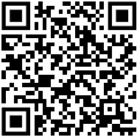

***Nota:*** Elaboración Propia disponible en https://github.com/Juan-

Valencia98/mano_alcaldia_arduino

***UNIVERSIDAD PÚBLICA DE EL ALTO* CARRERA DE INGENIERÍA DE SISTEMAS**

## INTERPRETACIÓN DE LOS RESULTADOS

Se realizó una encuesta con el fin de tomar parámetros de diseño de acuerdo a los requerimientos de la lecto-escritura, esto con el fin de responder a las necesidades que se quiere abarcar en cuanto al aprendizaje.

La siguiente tabla que se observa es general, acerca del grupo experimental, como se puede observar en la etapa del pre test se tiene un porcentaje calculado de 40.4%, y el resultado del porcentaje obtenido después de la intervención, realizando post test es de 76.8 %. Por lo tanto, se menciona que el porcentaje de incremento es del 16.4 %, que se realizó con la ayuda de la herramienta “brazo robótico dactilológico” para comprobar que el aprendizaje no fue casual sino bajo la intervención de la presente investigación*.*

## Figura 32

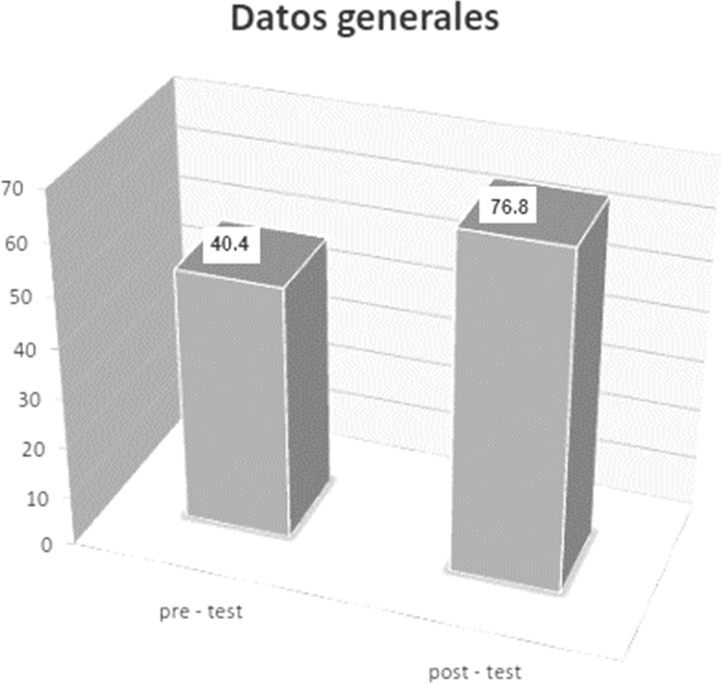*Diferencia entre el Pre-test y Post-test*

.

***Nota. Elaboración propia***

## Desarrollo de las preguntas sobre el pre-test y post-test.

En este punto se mostrará cada una de las preguntas del test de lecto – escritura y aprendizaje, el test consta den 20 preguntas, y lo siguiente le dará a conocer cuáles fueron las preguntas y la diferencia que existe entre el pre test y el post test. Cabe mencionar que la cantidad de estudiantes es 10, los gráficos mostraran donde tuvieron mayor dificultad para resolver y cuáles son los términos o palabras que aún no dominan.

**Capítulo** 5. PRESENTACIÓN Y ANÁLISIS DE RESULTADOS

## GRUPO EXPERIMENTAL

**Figura 33**

*Porcentaje de la pregunta 1° - Escribe el dictado dactilológico “letras”*

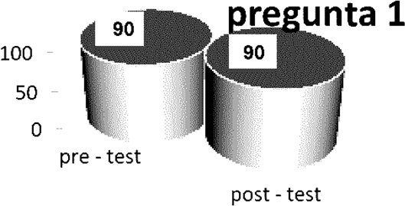

***Nota:*** Elaboración Propia

En la primera pregunta se observa que no se tuvo inconvenientes en el pre-test ni en el post- test, los niños comprendieron porque se trabajó una letra.

## Figura 34

*Porcentaje de la pregunta 2° - Escribe el dictado dactilológico “Aymara”*

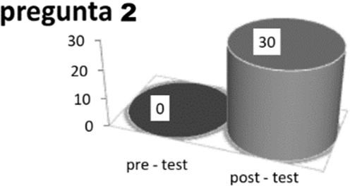

***Nota:*** Elaboración Propia

En la pregunta 2 se observó en el pre test 0 respuestas acertadas, sin embargo, en el post-test se obtuvo 30% de personas que asimilaron de manera correcta la escritura de la palabra, se asume que la dificultad de debió por la extensión de la palabra.

## Figura 35

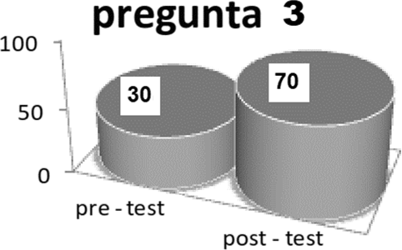*Porcentaje de aciertos en la pregunta 3°- Escribe el nombre de la seña correctamente “pino”*

***Nota:*** Elaboración Propia

***UNIVERSIDAD PÚBLICA DE EL ALTO* CARRERA DE INGENIERÍA DE SISTEMAS**

En la pregunta 3 se observa 30% respondieron en pre-test, en el post-test 70% respondieron de manera correcta asumiendo las correcciones realizadas.

## Figura 36

*Porcentaje de la pregunta 4° - Escribe el nombre de la seña correctamente “Ataud”*

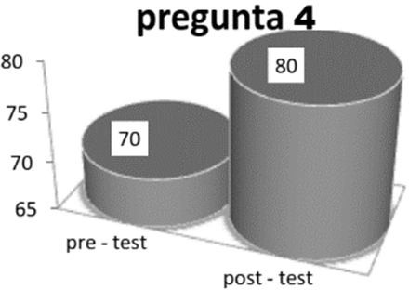

***Nota:*** Elaboración Propia

En la pregunta 4 obtuvo en el pre-test 70% de respuestas correctas, y en el post-test 80% de respuestas, lo que muestra que se obtuvo la asimilación satisfactoria en la muestra de resultados.

## Figura 37

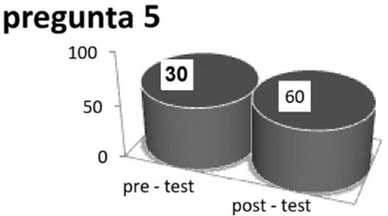*Porcentaje de aciertos en la pregunta 5°- Escribe el nombre de la seña correctamente “Facilitador”*

***Nota:*** Elaboración Propia

La pregunta 5 tiene 30 % de respuestas asertivas en el pre-test, después de la intervención se obtuvo 60 % de respuestas asertivas, lo que nos muestra que se mantuvo el nivel sin embargo aumento el aprendizaje en este punto.

## Análisis de Resultados

En la presente investigación se muestra los resultados de pre-test donde se observa que el grupo control tiene una mayor cantidad de respuestas positivas y el grupo experimental muestra un nivel por debajo del mismo. El grupo experimental recibió el estímulo del “Brazo Robótico Dactilológico” y en el post – test se observó los resultados obtenidos con un favorable porcentaje de 76,8% superior al del grupo control que tiene un porcentaje de 40,4%.

**Capítulo** 5. PRESENTACIÓN Y ANÁLISIS DE RESULTADOS

Los datos recopilados revelan que las sesiones de intervención con el brazo robótico dactilológico han tenido un impacto positivo en las habilidades de comunicación, cognitivas y motoras de los estudiantes sordos. Estas mejoras son una clara indicación de la efectividad de esta herramienta tecnológica en un entorno educativo inclusivo. Además, se observó un aumento notable en la participación activa y el interés de los estudiantes en el proceso de aprendizaje, lo que sugiere un aumento en la motivación y el compromiso.

Es importante destacar que los resultados obtenidos no solo tienen implicaciones para los estudiantes sordos que participaron en el estudio, sino que también indican el potencial del brazo robótico dactilológico como una herramienta valiosa para otros estudiantes sordos. Además, creemos firmemente que esta tecnología puede ser mejorada y adaptada para abordar diversas demandas pedagógicas que tienen las personas sordas, incluyendo a los padres de familia.

***UNIVERSIDAD PÚBLICA DE EL ALTO* CARRERA DE INGENIERÍA DE SISTEMAS**

## Capítulo 6. CONCLUSIONES Y RECOMENDACIONES

## CONCLUSIONES

La asimilación del proceso de aprendizaje de la lecto–escritura fue positiva, en los estudiantes con deficiencia auditiva del CRP “Bartolina Sisa”, se pudo demostrar que el brazo Robótico ayuda de manera significativa a la memorización de palabras.

Los resultados presentados en el capítulo 4, demuestran la diferencia que se logró con el brazo robótico dactilológico, viendo de esa manera la función efectiva de la herramienta elaborada, también se logra comparar con el grupo control que el aprendizaje es menos progresivo. Teniendo presente la formulación de la problemática: ¿Será la carencia en el uso de dispositivos electrónicos un impedimento en la metodología de aprendizaje de la lecto- escritura inicial en sordos del centro de educación especial “Bartolina Sisa” en la Ciudad de El Alto - La Paz?

Los grados de libertad son directamente a la cantidad de movimientos, por ejemplo, el dedo índice tiene 4 grados de libertad, 3 por las articulaciones entre las falanges, y una por la del metacarpo, en el mismo caso se encuentran los dedos meñiques y anular, los dos dedos sobrantes es decir el medio y pulgar poseen 3 grados de libertad, en total sumamos y calculados 23 grados de libertad, y podemos notar que es el mismo número de servomotores utilizados para lograr el movimiento.

El desarrollo de conjuntos mecánicos, y en particular robots para la ayuda social son muy difundidos ya que las personas que tienen alguna deficiencia física tienen la capacidad de valerse por sí mismos, teniendo en consideración el tipo de discapacidad que dichas personas posean, por ejemplo, existen personas que no tienen una de sus extremidades y anhelan por una alternativa que les permita poseer su extremidad perdida.

Brindar una herramienta didáctica que permita comunicarse con una persona que carece del habla, sería de gran utilidad ya que la mejor forma de aprender es con el ejemplo, además se considera que podemos desarrollar un sistema para que nuestro proyecto investigativo haga las letras necesarias para que se realice la comunicación con una persona sorda.

**Capítulo** 6. CONCLUSIONES Y RECOMENDACIONES

En el capítulo II se desarrolló la parte del diseño, el mismo que se realiza por falanges, debido a que los metacarpos forman la palma, se efectúa los metacarpos más pequeños y se construye una palma, esto ayuda para darle mayor consistencia a nuestro proyecto.

Las articulaciones tienen un solo eje de rotación, por lo que basta con colocar un eje, para lograr su movimiento, de esta manera se puede concluir que la colocación de materiales adecuados garantiza el funcionamiento indicado del prototipo deseado.

Es esencial realizar un análisis exhaustivo de la geometría de las piezas antes de realizar el proceso de mecanizado. Para visualizar cada pieza, se requiere dibujarla en un programa informático, como el programa de diseño CURA, que permite desarrollar y evaluar todas las piezas antes de su construcción.

## RECOMENDACIONES

Realizadas las pruebas para el reconocimiento de señas, se recomienda que se trabaje con herramientas compatibles y piezas sean fabricadas en el material propuesto ya que se ha realizado el estudio necesario para que dicho material, sea el óptimo para nuestro diseño, además se debe enviar a maquinar las piezas en personas capacitadas para que éstas sean de buena calidad y de acabados buenos.

En cuanto a la realización del guante electrónico dactilológico se debe tomar muchas cosas en cuenta, una de las primeras es como se realizará el brazo robótico, tomando en cuenta el tipo de material, otra de las situaciones son los componentes electrónicos y la función que cumple en la herramienta realizad

**Referencias Bibliográficas**

(s.f.). Obtenido de <http://domoticx.com/raspberry-pi-can-bus-communicatie-gpio/>

*acensTechnologies.* (2016). Obtenido de https://[www.acens.com/wp-](http://www.acens.com/wp-) content/images/2016/10/bootstrap-framework-acens-wp.pdf

ALEXANDER, A. P. (2020). *Desarrollo de una interfaz electrónica para la.* IBARRA.

Alicante. (18 de octubre de 2021). *Servicio de informatica*. Obtenido de https://si.ua.es/es/documentacion/asp-net-mvc-3/1-dia/modelo-vista-controlador- mvc.html

Anaya Multimedia/Wrox, Y. F. (2011). *Programación Java.* Anaya Multimedia.

Anonimo. (2011). *Capacitacion y guia para el desarrollo de Software.* Obtenido de [<http://materias.fi.uba.ar/7548/PruebasSoftware.pdf>

Arango Cordoba , J. F. (2016). *Laravel framework para la visualización de variables de entorno en el sector agrícola.* CALI .

*ARDUINO*. (05 de 02 de 2018). Obtenido de https://[www.arduino.cc/](http://www.arduino.cc/)

Arias, F. G. (2012). *El Proyecto de Investigacion - Introduccion a la metodologia cientifica.*

Caracas Venezuela: Editorial Episteme, C.A.

*Arimetrics*. (12 de agosto de 2021). Obtenido de https://[www.arimetrics.com/glosario-](http://www.arimetrics.com/glosario-) digital/javascript

Asana. (19 de enero de 2013). Obtenido de https://asana.com/es/resources/project-controls

Da Silva, F., & Nuñez, G. (2018). En *La era de las plataformas digitales y el desarrollo de los mercados de datos* (pág. 9). Naciones Unidas: CEPAL.

datasheetdir. (17 de 05 de 2021). *datasheetdir*. Obtenido de [http://www.datasheetdir.com/SAB80515+8051-Microcontrollers](http://www.datasheetdir.com/SAB80515%2B8051-Microcontrollers)

*Desarrollo web*. (28 de julio de 2020). Obtenido de https://desarrolloweb.com/articulos/que- es-mvc.html

DIAGNOSTIC, O. B. (17 de 05 de 2021). *OBD* . Obtenido de

<http://www.mecanicavirtual.org/obd2.htm>

*EcuRed*. (s.f.). Obtenido de https://[www.ecured.cu/MagicDraw](http://www.ecured.cu/MagicDraw)

Estevez Freire Lila Grimanesa. (2006). *DISEÑO Y CONSTRUCCIÓN DE UN SISTEMA DE INFORMACIÓN DE PARÁMETROS DE UN AUTOMÓVIL.* Quito Ecuador: REPOSITORIO ESCUELA POLITECNICA NACIONAL.

Estrada, J. G. (03 de agosto de 2021). *Desarrollo Web con PHP y MySQL*. Obtenido de https://cupdf.com/document/desarrollo-web-con-php-y-mysql-52.html

Referencias Bibliográficas

Fidias G. Arias. (2006). *El Proyecto de Investigación.* Caracas, Venezuela: Suplidora Van C.A. Galeano, M. E. (2004). Diseño de proyec-tos en la investigación cualitativa. *EAFIT*, 1.

Gardey, J. P. (16 de 05 de 2021). *Definicion.de*. Obtenido de https://definicion.de/web-2-0/

GARZAS, J. (2012). *MAVEN*. Obtenido de https://[www.javiergarzas.com/2014/06/maven-en-](http://www.javiergarzas.com/2014/06/maven-en-) 10-min.html

Genta, G. M. (2014). *Engine. En The Motor Car: Past, Present and Future.* New York: Springer. GmbH, R. B. (2005). *Manual de la Tecnica del Automovil.* Alemania: Postfach.

Harb Hoecker, R. A. (s.f.). *Mysql my struct Query Lenguage.* Chile.

Henderson Bob Haynes John. (2006). *OBD2 & Electronic Engine Management System Manual.*

Newburdy: Haynes.

INE. (16 de 4 de 2021). *Sitio Oficial INE*. Obtenido de https://[www.ine.gob.bo/index.php/estadisticas-economicas/transporte/parque-](http://www.ine.gob.bo/index.php/estadisticas-economicas/transporte/parque-) automotor-cuadros-estadisticos

Marberry, L. (2002). *Cognición y Aprendizaje en Niños Sordos: Una Revisión .*

Marcelo M. Gomez. (2006). *INtroduccion a la Metodologia de la Investigacion cientifica .*

Cordoba: Editorial Brujas.

McFarland. (29 de agosto de 2014). Obtenido de https://[www.um.es/docencia/barzana/DAWEB/Lenguaje-de-programacion-JavaScript-](http://www.um.es/docencia/barzana/DAWEB/Lenguaje-de-programacion-JavaScript-) 1.pdf

Mejia, I. A. (2008). *Incorporación de las nuevas tecnologías educativas a favor del aprendizaje de la lectura y escritura del español, en el niño sordo severo y profundo.* https://repositorio.tec.mx/bitstream/handle/11285/628819/EGE0000002356.pdf?seq uence=1

Ministerio De Educacion. . (2010). *Curso de enseñanza de la lengua de señas boliviana.*

PC. (2014). *El proceso de investigacion.* Guatemala: Editorial Episteme.

Tomasi Wayne. (2003). *Sistemas de Comunicaciones Electrónicas .* México: Pearson Educativa.

TOOL, A. D. (17 de 05 de 2021). *AUTOMOTIVE DIAGNOSTIC TOOL*. Obtenido de

<http://lasolucion.freeoda.com/docs/obd2.pdf>

Torres Valverde Edwin Ismael. (2015). *Sistema Electrónico por comando de voz para la seguridad física, iluminación y accionamiento automático de los accesorios primarios de un automóvil.* Ambato, Ecuador: FISEL Electronica.

Troncoso Contreras, A. P. (2017). *Desarrollo de una aplicación web para la gestión de empresas constructoras.* Valpariso.

# Universidad Pública de El Alto

Creada por Ley 2115 del 5 de septiembre de 2000 y Autónoma por Ley 2556 del 12 de noviembre de 2003

**INSTITUTO DE INVESTIGACIÓN CARRERA INGENIERÍA DE SISTEMAS**

## ANEXO A

Líneas de código (Software del BRD )

**1.1.** Líneas de código (Software del BRD )

|  |  |  |
| --- | --- | --- |
| #include <Wire.h>  #include <LiquidCrystal_I2C.h> #include <Servo.h>  //SCL=A5 //SDA=A4 |  | void setup()  {  Serial.begin(9600); lcd.init(); |
| LiquidCrystal_I2C lcd(0x27, 20, 4); |  | lcd.backlight(); |
| //INICIALIZAR SERVOS//////////// |  | lcd.setCursor(0, 0); |
| Servo menique;//130 - 90 --115 |  | lcd.print("IIIS: "); |
| Servo anular;//120 - 90 --110 |  | ///SERVOS///////////////// |
| Servo medio;//120 - 80 --100 |  | menique.attach(5); |
| Servo indice;//120 - 80 --100 |  | anular.attach(4); |
| Servo pulgar;//130 - 50 --100 |  | medio.attach(3); |
| Servo meniquel;//Recoge: 70 delay: | 2000 | indice.attach(2); |
| expande: 110 delay: 1700 |  | pulgar.attach(11); |
| Servo anularl;//Recoge: 70 delay: | 2500 | //////////////// |
| expande: 110 delay: 2400 |  | meniquel.attach(6); |
| Servo mediol;//Recoge: 70 delay: | 2200 | anularl.attach(7); |
| expande: 110 delay: 2100 |  | mediol.attach(8); |
| Servo indicel;//Recoge: 70 delay: | 2500 | indicel.attach(9); |
| expande: 110 delay: 2400 |  | pulgarl.attach(10); |
| Servo pulgarl;//Recoge: 70 delay: | 3000 |  |
| expande: 110 delay: 2000 |  | resetServos(); |
| //INICIALIZAR SERVOS////// |  | } |
|  |  | void resetServos() { |

Página 85 de 106

ANEXO A

anular.write(115); menique.write(110); medio.write(100); indice.write(100); pulgar.write(100);

}

String print = ""; void loop()

{

int cont=0;

if (Serial.available())

{

char dato = Serial.read();

if (dato != '\r' && dato != '\n') // Filtra los caracteres no deseados ('\r' y '\n')

{

print.concat(dato);

}

if(dato=='a'){ moveServosTo(120,110,90,70,50,2000,2500

,2200,2500,3000);

}

if(dato=='b'){ moveServosTo(90,100,120,120,130,800,125 0,1100,2500,3000);

}

if(dato=='c'){ moveServosTo(90,100,120,120,130,800,125 0,1100,2500,3000);

}

if(datz=='d'){

moveServosTo(90,100,120,120,130,800,125 0,1100,2500,3000);

}

if(dato=='e'){

moveServosTo(90,100,120,120,130,800,125 0,1100,2500,3000);

}

if(dato=='f'){ moveServosTo(90,100,120,120,130,800,125 0,1100,2500,3000);

}

if(dato=='g'){ moveServosTo(90,100,120,120,130,800,125 0,1100,2500,3000);

}

if(dato=='h'){ moveServosTo(90,100,120,120,130,800,125 0,1100,2500,3000);

}

if(dato=='i'){

moveServosTo(90,100,120,120,130,800,125 0,1100,2500,3000);

}

if(dato=='j'){ moveServosTo(90,100,120,120,130,800,125 0,1100,2500,3000);

}

if(dato=='k'){

86

# Universidad Pública de El Alto

Creada por Ley 2115 del 5 de septiembre de 2000 y Autónoma por Ley 2556 del 12 de noviembre de 2003

**INSTITUTO DE INVESTIGACIÓN CARRERA INGENIERÍA DE SISTEMAS**

moveServosTo(90,100,120,120,130,800,125 0,1100,2500,3000);

}

if(dato=='l'){ moveServosTo(90,100,120,120,130,800,125 0,1100,2500,3000);

}

if(dato=='m'){ moveServosTo(90,100,120,120,130,800,125 0,1100,2500,3000);

}

if(dato=='n'){ moveServosTo(90,100,120,120,130,800,125 0,1100,2500,3000);

}

if(dato=='o'){ moveServosTo(90,100,120,120,130,800,125 0,1100,2500,3000);

}

if(dato=='p'){ moveServosTo(90,100,120,120,130,800,125 0,1100,2500,3000);

}

if(dato=='q'){ moveServosTo(90,100,120,120,130,800,125 0,1100,2500,3000);

}

if(dato=='r'){ moveServosTo(90,100,120,120,130,800,125 0,1100,2500,3000);

}

if(dato=='s'){ moveServosTo(90,100,120,120,130,800,125 0,1100,2500,3000);

}

if(dato=='t'){ moveServosTo(90,100,120,120,130,800,125 0,1100,2500,3000);

}

if(dato=='u'){ moveServosTo(90,100,120,120,130,800,125 0,1100,2500,3000);

}

if(dato=='v'){

moveServosTo(90,100,120,120,130,800,125 0,1100,2500,3000);

}

if(dato=='w'){ moveServosTo(90,100,120,120,130,800,125 0,1100,2500,3000);

}

if(dato=='x'){

Página 87 de 106

ANEXO A

moveServosTo(90,100,120,120,130,800,125 0,1100,2500,3000);

}

if(dato=='y'){ moveServosTo(90,100,120,120,130,800,125 0,1100,2500,3000);

}

if(dato=='z'){ moveServosTo(90,100,120,120,130,800,125 0,1100,2500,3000);

}

Serial.print("Dato recibido: "); Serial.println(dato); delay(500);

}else{ print="";

lcd.setCursor(0, 1); lcd.print(print); print.concat("");

}

lcd.setCursor(0, 1); lcd.print(print) delay(200);

}

void resetServosT(int men_a, int anu_a, int med_a, int pul_a, int ind_a) { anular.write(115);

menique.write(110); medio.write(100);

indice.write(100); pulgar.write(100); meniquel.write(110); delay(men_a-300); meniquel.write(90); anularl.write(110); delay(anu_a-300); anularl.write(90); mediol.write(70); delay(med_a-450); mediol.write(90); indicel.write(70); delay(pul_a-550); indicel.write(90); pulgarl.write(110); delay(ind_a-600); pulgarl.write(90);

}

void moveServosTo(int meni, int anul,int medi, int indi, int pulg, long men_a,long anu_a,long med_a,long ind_a,long pul_a) {

///////////////////////////////////////////////// menique.write(meni); anular.write(anul); medio.write(medi); indice.write(indi); pulgar.write(pulg);

delay(20);

///////////////////////////////////////////////// meniquel.write(70);

88

# Universidad Pública de El Alto

Creada por Ley 2115 del 5 de septiembre de 2000 y Autónoma por Ley 2556 del 12 de noviembre de 2003

**INSTITUTO DE INVESTIGACIÓN CARRERA INGENIERÍA DE SISTEMAS**

delay(men_a); meniquel.write(90); anularl.write(70); delay(anu_a); anularl.write(90); mediol.write(110); delay(med_a); mediol.write(90); indicel.write(70); delay(ind_a); indicel.write(110); pulgarl.write(70); delay(pul_a); pulgarl.write(90); delay(5000);

resetServosT(men_a,anu_a,med_a,pul_a,ind

_a);

}

Página 89 de 106

Aclarando que estas líneas de código solo pueden editarlas o modificarlas personal con el debido conocimiento por tal se le pide tener cuidado en la manipulación de las líneas de código.

90

# Universidad Pública de El Alto

Creada por Ley 2115 del 5 de septiembre de 2000 y Autónoma por Ley 2556 del 12 de noviembre de 2003

**INSTITUTO DE INVESTIGACIÓN CARRERA INGENIERÍA DE SISTEMAS**

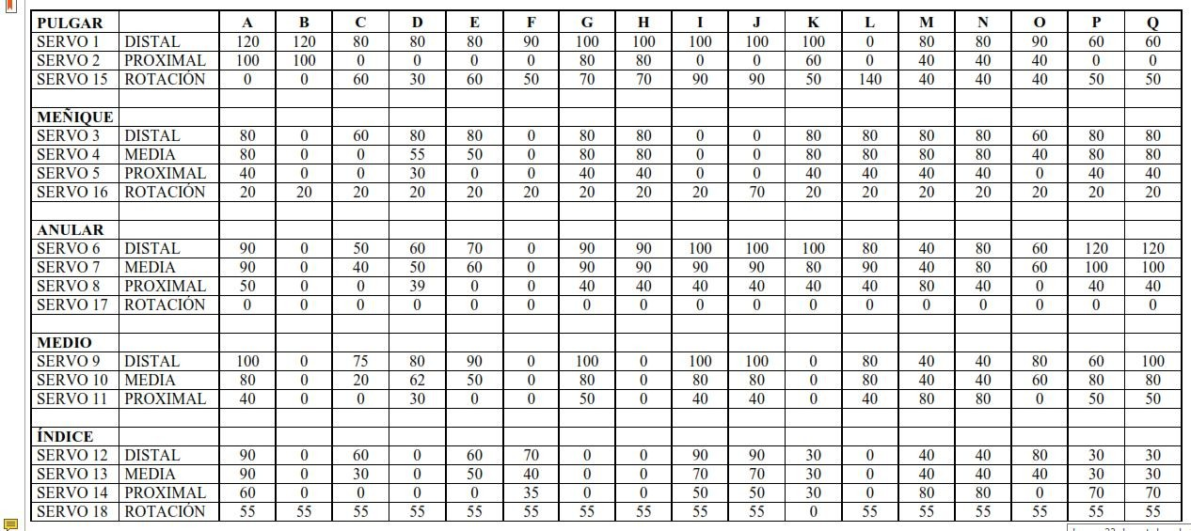ANEXO B

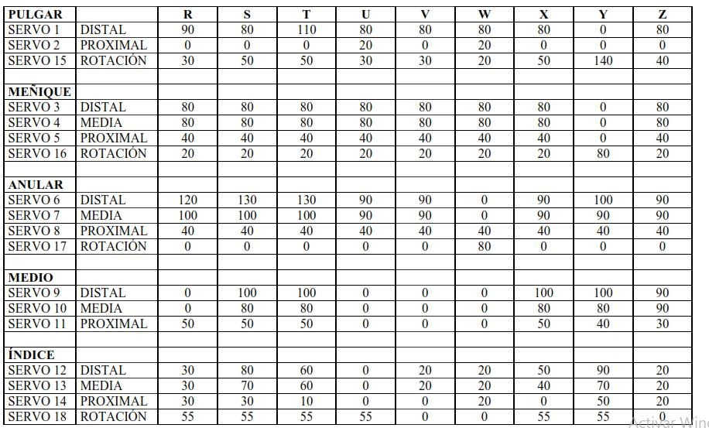

Página 91 de 106

Anexo C

Anexo C

Estudiantes del CRP “Bartolina Sisa”

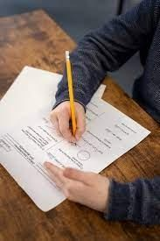

Presentación y explicación del brazo Robótico dactilológico

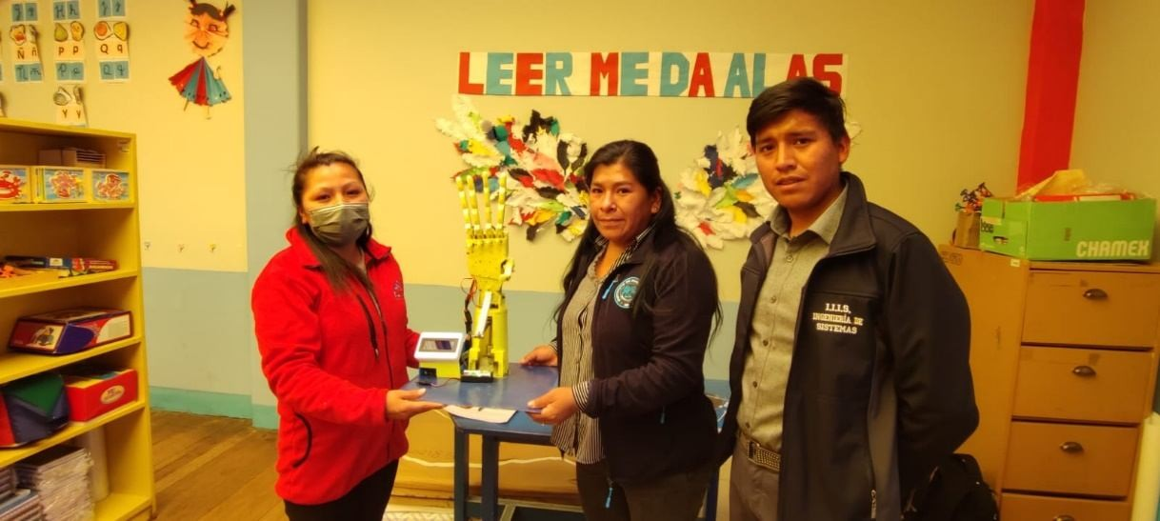

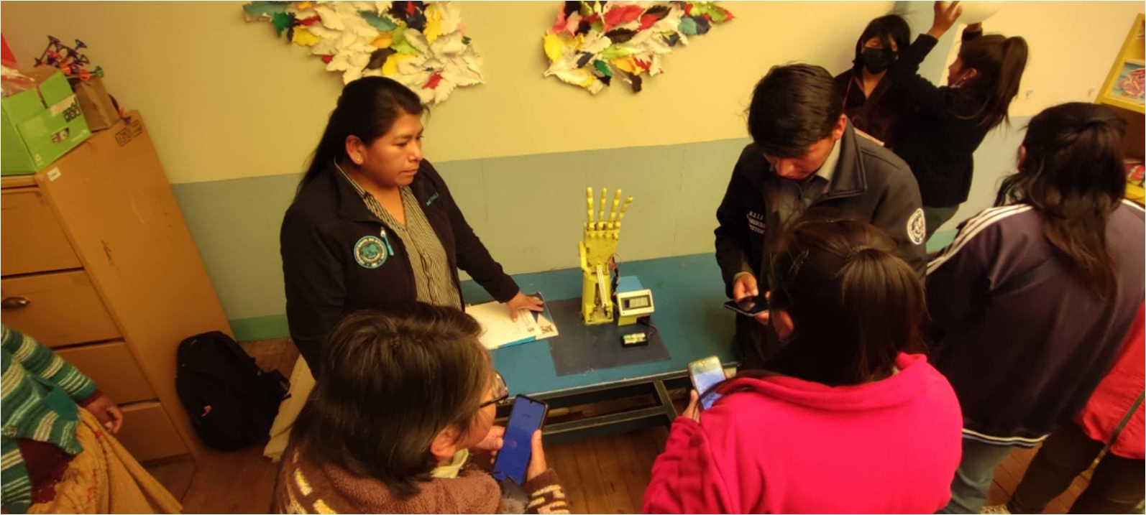

92

# Universidad Pública de El Alto

Creada por Ley 2115 del 5 de septiembre de 2000 y Autónoma por Ley 2556 del 12 de noviembre de 2003

**INSTITUTO DE INVESTIGACIÓN CARRERA INGENIERÍA DE SISTEMAS**

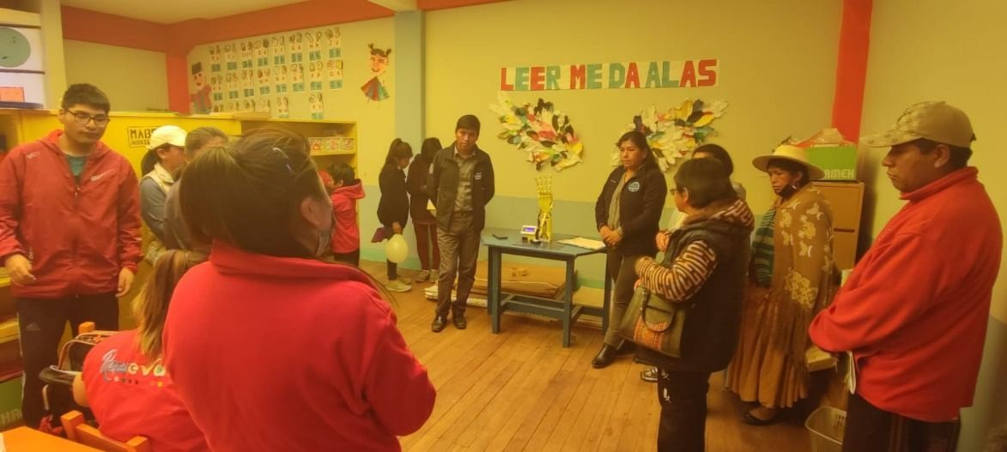

Página 93 de 106

Anexo D

Anexo D

Test realizado

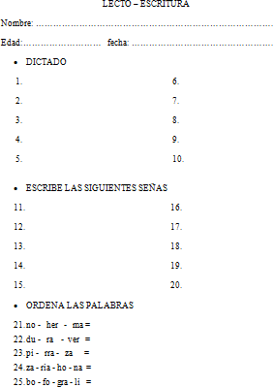

94